# Chapitre 3

# Évaluation sur la relaxation newtonienne pour la simulation du climat régional simulé

Sommaire

3.1 Introduction 2

3.1.1 Contexte d’étude 2

3.1.2 Configuration d’expérience 3

3.2 Objectifs du chapitre 8

3.3 Méthodologie d’analyse 10

3.3.1 Description de données 10

3.3.2 Analyse statistique 11

3.3.2.1 Traitement de données journalières 11

3.3.2.2 Mesures statistiques du rapprochement de modèles 12

3.3.2.3 Box plot, un outil graphique pour visualiser une distribution statistique 13

3.3.2.4 Distinction des saisons et des régimes de circulation 14

3.4 Ressemblance de la circulation atmosphérique à l’intérieur du domaine pour différentes saisons 16

3.4.1 Coefficient de corrélation sur différents niveaux verticaux 17

3.4.2 Caractéristique saisonnière 19

3.4.2.1 Coefficient de corrélation entre la simulation OS (RCM) et celle du GCM (OM) 19

3.4.2.2 Transformation Fisher du coefficient de corrélation entre deux modèles sur le Z500 21

3.4.2.3. RMSE entre les deux modèles sur le géopotentiel à 500 hPa 22

3.5 Modes principaux de la variabilité régionale 25

3.5.1 Décomposition en modes principaux par l’analyse en EOF 25

3.5.1.1 Analyse sur le champ complet du domaine d’étude 25

3.5.1.2 Analyse sur le domaine spectral 31

3.5.2 Analyse en régime de temps 32

3.5.2.1 Quatre régimes de temps au sein du domaine d’étude 33

3.5.2.2 Régime de temps de l’hémisphère du nord 36

3.6 Relation entre le forçage externe et la fidélité de reproduction de la circulation régionale 40

3.7 Synthèse du chapitre 43

Tables des illustrations 47

Table d’équation 47

Table de figure 47

Table de tableau 48

Bibliographie 49

## 3.1 Introduction

La modélisation numérique à très haute résolution spatiale, de l’évolution du système climatique terrestre, sous l’effet de forçages externes et en tenant compte de la variabilité interne du système est possible aujourd’hui grâce aux modèles régionaux (RCMs). Les RCMs sont très semblables aux modèles globaux, si nous ne considérons que les équations qu’ils résolvent. Cependant, ces deux familles de modèles (globaux vs. régionaux) différent dans leur façon de représenter certaines caractéristiques essentielles (relief, nature de la végétation, …) pour représenter les phénomènes locaux et les événements extrêmes. La zone « Euro-Méditerranéenne » est une zone très intéressante car elle présente des caractéristiques très diverses et complexes (par exemple : montagnes, zones côtières, forêts, …) et est le siège d’évènements extrêmes (tempêtes, précipitations intenses, canicules, …), en plus d’être une zone fortement peuplée et particulièrement vulnérable au changement climatique *(Jacob et al., 2007)*. La valeur ajoutée de la modélisation régionale est de fournir informations pertinentes à l’échelle locale pour mieux comprendre l’évolution du climat et améliorer la capacité des modèles à simuler les événements extrêmes régionaux. D’autre part, de mieux quantifier les incertitudes sur les climats simulés par les RCMs.

### 3.1.1 Contexte d’étude

En effet, dans une étude d’intercomparaison en Europe sur dix RCMs [1], faite dans le cadre du projet européen « PRUDENCE »[2], où le protocole imposait à tous les RCMs d’avoir la même résolution spatiale, les mêmes forçages et la même configuration, *Jacob et al. (2007)* montrent sur la période actuelle[3], que les RCMs reproduisent différemment qu’au GCM sur a température de surface et les précipitations. La valeur ajoutée des modèles régionaux, par rapport aux modèles globaux, dépend de plusieurs facteurs (zone d’application, les conditions de grande échelle imposées aux frontières) et de ce fait la résolution spatiale plus fine dans un RCM donné ne le rend pas plus fiable qu’un GCM. Ces résultats antérieurs, nous motivent d’effectuer une analyse sur la performance de la méthodologie de régionalisation afin de comprendre à quel degré nous pouvons avoir la confiance sur le climat régional simulé de notre modèle.

Les études de *Salameh et al*., *(2008, 2010)* ont configuré un « Toy model », qui est un modèle simplifié afin de comprendre les sources d’erreur dans le RCM *(le modèle MM5 avec une résolution spatiale de 21 km est utilisé dans leur étude)* et ainsi évaluer l’impact du coefficient de relaxation appliqué au RCM. Il faut noter que leur relaxation était appliquée sur l’ensemble du domaine et que nous utilisons la relaxation seulement aux bords du domaine. Leurs comparaisons sur les variables telles que le vent, les précipitations au sein des différentes simulations qui différent par leur coefficient de relaxation. Ils ont fait la comparaison entre les modèles (LMDZ, CRU), ainsi des études avec les observations. Pourtant, la méthode de régionalisation n’était pas étudiée directement en comparant avec le GCM qui est le but essentiel à étudier dans ce ***Chapitre***.

Dans le but de mettre en évidence l’impact sur le climat simulé de la méthodologie utilisée lors de notre étude de régionalisation, nous avons mis en place différentes simulations ***(figure 1.3)*** ***(Chapitre 1)****.* La différence entre certaines de nos simulations nous permettra, d’une part de mettre en évidence l’influence de la méthode de communication (TWN/OWN) entre les deux modèles (GCM, RCM) au sein d’une même configuration ***(Chapitre 2)****,* d’autre part d’analyser la stratégie (guidage) utilisée pour la communication OWN ***(Chapitre en cours)****,* et pour finir d’étudier l’influence du raffinement de maille ***(Chapitre 4)*** sur le climat régional simulé.

La comparaison des simulations TWN et OWN présentée au ***Chapitre 2***, permet de faire ressortir une différence sur le climat simulé aux échelles globale et régionale. Ces simulations diffèrent par leur mode de communication (TWN vs. OWN), et aussi par leurs caractéristiques *(coefficient de guidage utilisé et résolution spatiale des domaines)*. Pour isoler les facteurs qui sont à l’origine de ces différences, et en partant du principe que ces facteurs s’additionnent, nous avons décomposé notre analyse en trois parties *(****Chapitre 3, 4 et 5****).* Dans ce ***Chapitre***, consacré la mise en évidence de l’effet du coefficient de guidage sur le climat simulé par le RCM (OWN) par rapport au climat simulé par le GCM dans notre domaine d’étude *(****figure 3.1****)*, nous étudions la capacité du RCM à ne pas s’écarter de la trajectoire imposée par le GCM, en analysant un jeu de deux simulations. Ce jeu *« Master versus Slave »* comporte une simulation *« One-way Master »* *(OM0)* de référence (GCM) et une autre simulation dite *« One-way Slave 0 » (OS0)* d’OWN du RCM.

### 3.1.2 Configuration d’expérience

Nous avons configuré une expérience idéalisée *« DS-300-to-300 »* pour simuler le climat actuel avec notre modèle RCM. Nous analysons la fidélité de la représentation du climat simulé par le RCM dans le domaine d’étude par rapport au GCM quand le GCM et le RCM utilise la communication OWN. Afin de déterminer si la méthodologie de guidage via la relaxation newtonienne modifie les modes régionaux du climat, nous configurons une expérience dans laquelle le GCM et le RCM ont une résolution horizontale identique de 300 km. Rappelons que le RCM et le GCM sont tous les deux le même modèle atmosphérique, soit LMDZ4 *(Hourdin et al., 2006 ; LI, 1999).* Bien évidemment, les résolutions spatiales qui sont généralement différentes entre un GCM et un RCM sont aussi identiques dans notre cas. Les couvertures géographiques diffèrent entre les deux modèles : le GCM est utilisé sur tout le globe, tandis que le RCM n’est utilisé que sur le domaine régional considéré. Cette version de LMDZ4 comporte 19 niveaux verticaux, avec une résolution spatiale de 3.75 ° en longitude, et de 2.5 ° en latitude (ce qui correspond à la résolution spatiale de 300 km, c’est-à-dire à une grille de 96 x 72 x 19). LMDZ4 est la composante atmosphérique du modèle couplé de l’Institut Pierre Simon Laplace - IPSL-CM4 *(Marti et al. 2005)* - qui a permis, entre autres, de participer au projet d’intercomparaison des modèles climatiques. Cette participation a permis de réaliser des simulations qui ont par la suite été exploitées dans le quatrième rapport du GIEC *(IPCC, 2007).*

Toutes les simulations présentées dans ce ***Chapitre*** ont une durée identique de 80 ans pour assurer une significativité statistique. Nous ne nous intéressons pas aux biais du modèle RCM par rapport aux observations. Par conséquent, notre référence est le climat simulé par le GCM qui est considéré comme un modèle parfait de l’expérience « DS-300-to-300 ». Nous comparons les processus physiques et dynamiques simulés dans le RCM (OWN) à ceux simulés par le GCM au sein de la région d’étude. C’est-à-dire que le GCM couvre, sans discontinuité, l’intégralité de la Terre et donc notre sous domaine.

Le GCM et le RCM utilisés dans ce ***Chapitre*** possèdent non seulement la même résolution spatiale, mais aussi la même paramétrisation physique (couche limite, diffusion, rayonnement, changement de phases de l’eau, précipitation et nuage, …) et le pas de temps qui est de 30 minutes. Une configuration strictement identique de ces deux modèles permet une comparaison rigoureuse, et donc la mise en évidence de l’effet du terme de relaxation appliqué entre les modèles au cours de simulations.

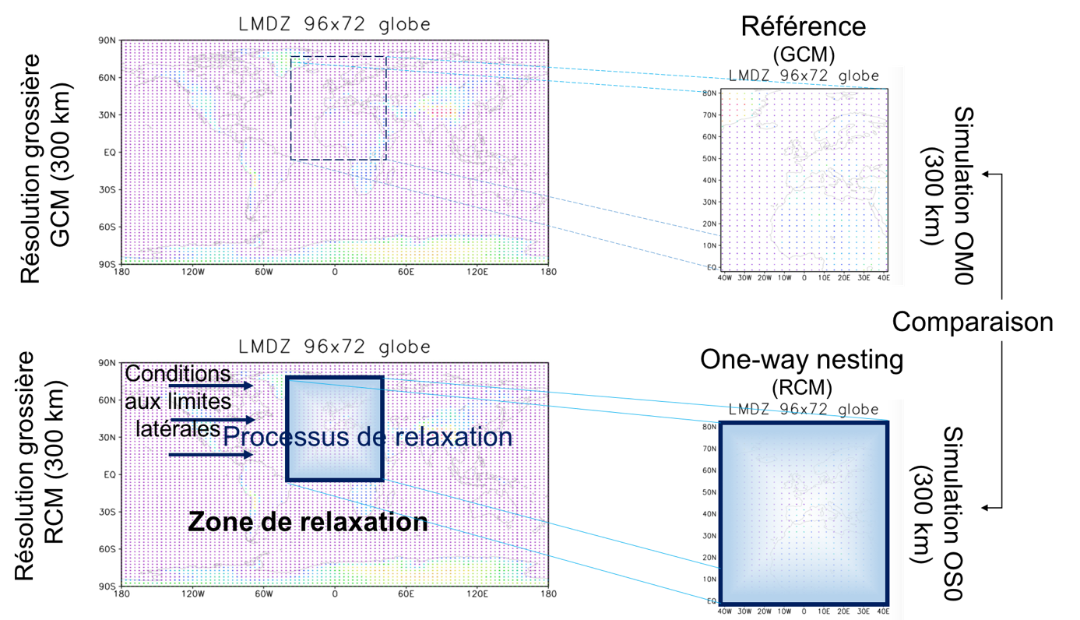

Figure 3.  : Schéma du protocole « DS-300-to-300 » pour effectuer des simulations « Master versus Slave » dans un cadre idéalisé qui préconise un RCM identique au GCM, y compris dans sa résolution spatiale. Le domaine d’application est « Europe-Méditerranée-Afrique du nord », comme indiqué dans le schéma.

Notre expérience configurée dans ce ***Chapitre***, a une certaine ressemblance à celle de *« big brother versus little brother »* (BBE) inventée par *Denis Laprise et al. en 2002.* Le protocole BBE consiste à effectuer d’abord une simulation GCM à très haute résolution, la même du RCM utilisé. La résolution est ensuite dégradée à celle du GCM normal. Les informations dégradées sont finalement utilisées pour piloter le RCM. Ainsi le climat du GCM augmenté en résolution (dit « Big Brother ») joue le rôle de référence pour évaluer le climat du RCM (dit « Little Brother »). Leur écart révèle évidemment la performance théorique supérieure du RCM. Ce protocole est particulièrement intéressant pour des cas où il n’y a pas de jeu de données fiables à haute résolution pour évaluer le RCM. Leurs simulations d’une durée d’un mois (février 1993) étaient sur le domaine du littoral Est d’Amérique du Nord. Le modèle est le CRCM (Canadian Regional Climate Model) *(Caya and Laprise, 1999).* Ils ont montré que l’OWN *(Davies and Turner, 1977)* appliqué à ce RCM est capable d’effectuer la régionalisation depuis les informations de grande échelle pour simuler celles des échelles régionales, par une bonne reproduction de la pression au niveau de mer, de la température à 975 hPa et des précipitations. Le point commun avec notre étude est, bien évidemment, le concept du modèle parfait qui permet de tester la procédure et la démarche de la régionalisation tout en s’affranchissant des imperfections physiques du modèle climatique utilisé. En faisant référence à l’appellation *« big brother versus little brother »*, nous utilisons *« Master versus Slave »* pour désigner notre démarche d’un RCM sous contraintes du GCM via le processus de relaxation, les deux modèles étant identiques, même en termes de résolution spatiale.

Le passage d’information du GCM au RCM, se traduit mathématiquement par un terme de relaxation newtonienne ajouté *(****équation 3.1****)* dans les équations d’évolution de vents (U et V), d’humidité (Q) et de températures (T). Le vent et la température sont deux variables clés à guider pour simuler l’état atmosphérique de grande échelle, car elles permettent de représenter la pression, et le guidage de l’humidité apporte quant à elle un effet positif sur la précipitation et des effets négatifs sur le vent et la température *(Drobinski, 2015 ; Ormani et al., 2012, 2013, 2015)*. Le coefficient de guidage correspond au temps caractéristique de relaxation des variables de RCM vers celles fournies par le GCM. Autrement dit, la configuration de τ définit la liberté laissée (ou pas) au RCM pour simuler ses propres phénomènes. Les configurations de τ au-dessous de 6h pourraient considérer comme la forte relaxation *(Salameh et al., 2010)*.

Équation 3. : processus de relaxation

($\frac{T-TGCM}{τ}$)

$\frac{dT}{dx}$**= Mdynamique(X) + Mphysique(X) + Mrelaxation**

où T est une variable du modèle (température, humidité ou encore les composantes U et V du vent. Mdynamique(X) et Mphysique(X) représentent les processus explicites (dynamique résolue) et processus paramétrés (physique) dans un modèle du climat.

Dans notre étude, l’ensemble de variables U, V, Q et T sont guidés avec un fort coefficient de guidage, le temps de relaxation de temps étant de 90 minutes seulement. Dans le futur, nous devrons étudier la sensibilité aux valeurs de τ, parce que l’intensité de guidage via le coefficient de relaxation affecte la qualité du climat régional simulé *(Salameh et al., 2010).* Plus le temps de relaxation est petit, plus les contraintes sont fortes au RCM et moins le modèle est libre. Nous avons aussi fait varier la valeur τ (90 minutes, 6 heures, 1 jour et 10 jours) pour étudier la sensibilité de nos résultats aux différentes configurations de temps de relaxation. Cependant, les résultats des simulations de sensibilité ne seront pas présentés dans ce manuscrit, mais m’ont servi à étayer mon ***Chapitre 5*** sur les perspectives.

Dans ce manuscrit de thèse, nous nous intéressons au climat actuel, ce qui correspond au climat[4] entre 1971 et 2000. De ce fait, le GCM et le RCM sont forcés par la moyenne, sur la période 1971 à 2000, des valeurs annuelles calculées pour les gaz à effet de serre, ainsi que par la moyenne climatologique mensuelle sur cette même période pour les aérosols, et ce suivant un des protocoles du projet AMIP (Atmospheric Model Intercomparison Project)[5] *(Gates, 1992 ;* [*https://www-pcmdi.llnl.gov/projects/amip/*](https://www-pcmdi.llnl.gov/projects/amip/)*).* Par ailleurs, en termes de variabilité interannuelle, les conditions aux limites du GCM et du RCM sont imposées aux modèles grâce à la moyenne climatologique mensuelle des températures de surface des océans *(SST : sea surface temperature, en anglais)* et de la concentration en glace de mer *(SIC : sea ice concentration, en anglais)*, sur la période 1971 à 2000. La durée des simulations est de 80 ans. Elle est suffisamment longue afin de pouvoir bénéficier une bonne significativité statistique. Dans cette étude nous avons utilisé un calendrier de 360 jours pour le GCM et le RCM, ce qui signifie que tous les mois comportent 30 jours.

Nous supposons aussi que la reproduction du climat régional dépend de deux facteurs, le forçage externe du GCM et la dynamique interne qui développe indépendamment au GCM comme au RCM. Le climat régional simulé de grande échelle au RCM devrait être cohérent avec celui du GCM, car le RCM est sous contraintes du GCM. Puis, à l’intérieur du domaine, la dynamique du climat régional devrait être aussi engendrée par les processus locaux, indépendamment de ce qui se passe à l’extérieur. Donc quand la circulation à grande échelle est dominante et peu de structures locales sont générées par les processus internes, il devrait avoir une bonne reproduction du climat régional au RCM. Autrement dit, quand le GCM exerce une contrainte dominante pour le climat régional, nous nous trouverons dans une situation favorable pour obtenir une bonne ressemblance spatiale entre le RCM et le GCM. En revanche, quand la circulation à grande échelle est faible et que la dynamique interne est forte, le RCM peut diverger sensiblement du GCM. C’est-à-dire que même si le protocole de régionalisation est très contraignant, mais la dynamique interne développée est d’une manière spontanée à l’intérieur de la région *(Separovic et al., 2015, 2008 ; Christensen et al., 2001)*, que la ressemblance de structures physico-dynamiques entre le RCM et le GCM serait déjouée.

Nous nous intéressons aussi à la capacité du RCM à reproduire le phénomène NAO *(North Atlantic Oscillation)* de notre domaine d’étude *« Europe-Méditerranée-Afrique du nord »,* surtout en hiver où le phénomène est plus remarquable *(Rodriguez-Fonseca and De Castro, 2002)*. Nous pensons pouvoir observer plus d’effets en relation avec l’opération de relaxation en moyennes latitudes d’Europe car cette région représente une importante variabilité atmosphérique, déjà démontrée dans les différentes études sur la température, les vents, les précipitations et la hauteur de géopotentiel *(Xoplaki, 2012 ; Salameh et al., 2010 ; Trigo et al., 2004 ; Rodo et al., 1997*).

Toutes études analysées dans ce ***Chapitre***, sont faites à partir des données journalières. Nous avons choisi le géopotentiel et la température à 2 mètres, dû au fait que nous nous intéressons à la vérification de la reproduction de circulation atmosphérique de grande échelle simulée au RCM via la procédure de régionalisation (relaxation newtonienne) sans l’influence du raffinement de maille.

La ressemblance spatiale de la circulation à l’intérieur du domaine est représentée par le coefficient de corrélation spatiale journalière sur la température et le géopotentiel, entre le RCM et le GCM. L’analyse EOF et l’analyse de régimes de temps sont calculées aussi des données journalières filtrées de la hauteur du géopotentiel à 500 hPa *(Z500)* qui est très fréquemment utilisée à déterminer les modes NAO *(Ouzeau, 2012 ; Salameh, 2008 ; Plaut et al., 2001 ; Michelangeli et al., 1995 ; Cheng et al., 1993).* Ces approches statistiques ont été utilisées dans le but de décomposer les modes régionaux. L’étude de la relation entre le forçage externe venant du GCM *(calculé par la variance aux bords à l’extérieur)* et de la fidélité du RCM *(représenté par la corrélation spatiale entre le RCM et le GCM)* sera analysée aussi sur les données journalières filtrées d’hauteur de géopotentiel à 500 hPa.

## 3.2 Objectifs du chapitre

La simulation du climat régional dans notre étude, est une recherche de solution sous contraintes, à travers une opération de relaxation newtonienne. L’objectif principal de ce ***Chapitre*** est d’analyser les influences de cette opération quand elle est appliquée au RCM pour simuler le climat actuel *(moyen entre 1971 et 2000)* du modèle LMDZ4. Dans un cadre de configuration du modèle strictement identique entre le RCM et le GCM, nous cherchons à vérifier la fidélité du RCM vers le GCM, sur la ressemblance spatiale et la reproduction temporelle, en séparant l’effet de raffinement de maille, les deux modèles gardent donc la même résolution spatiale, celle du GCM à 300 km.

Nous cherchons à comprendre non seulement l’influence des contraintes transmises du GCM sur le RCM, mais aussi les causes d’influences. Les différentes questions scientifiques ci-dessous sont à analyser dans ce ***Chapitre*** :

**Question 1 :** La descente d’échelle grâce au RCM a pour objectif de mieux représenter les processus de petites échelles *(Drobinski, 2015 ; Rummukainen, 2010)*. Cependant, il est avant tout nécessaire de vérifier si le RCM est capable de reproduire l’évolution du climat simulé par le GCM et sur les échelles spatiales pertinentes du GCM. L’opération de relaxation fournit des contraintes du GCM au RCM. En utilisant la même résolution spatiale grossière dans les deux modèles *(RCM et GCM)* qui ont de plus, la même paramétrisation physique, nous supposerons que toutes les différences de climat simulé sur le domaine *« Europe-Méditerranée-Afrique du nord »,* sont dues à l’opération de relaxation utilisée.

*Hypothèse 1 : Au sein du domaine d’étude, les structures spatio-temporelles entre le RCM et le GCM, certes, ne sont pas strictement identiques, mais elles devraient être très proches, avec une forte ressemblance spatiale. Ceci parce que le RCM est sous contraintes (U, V, Q et V) du GCM. Le RCM serait donc capable de reproduire plus ou moins fidèlement la climatologie et l’évolution dynamique du GCM.*

**Question 2 :** Le RCM est sous le contrôle du GCM, parce qu’il y a une imposition des informations de grandes échelles par l’opération de relaxation. En revanche, le transfert de ces informations du GCM vers le RCM n’est pas complet. De plus, le RCM lui-même devrait développer sa propre dynamique interne indépendamment du GCM. En utilisant le même modèle physique LMDZ4, d’une même résolution horizontale de 300 km au RCM et au GCM, est-ce que la relaxation newtonienne d’une configuration de τ de 90 minutes, provoque une autre représentation dynamique au sein du domaine entre le RCM et le GCM à cause de l’opération de relaxation ? Y-a-t-il un lien avec les structures spatiales ?

*Hypothèse 2 : Les contraintes que fournit le GCM au RCM imposeraient une bonne ressemblance spatiale et une bonne reproduction temporelle aux grandes échelles, car le RCM suivrait l’évolution dynamique du GCM. Nous supposons que les deux modèles ont de différences sur la représentation de la dynamique (variabilité) interne. L’incohérence aux frontalières entre le RCM et le GCM n’est pas seulement une fonction de l’intensité de relaxation, mais aussi varie en fonction de la dynamique interne. La simulation des modes régionaux au RCM et au GCM serait probablement différente et les différences dépendraient des modes spatiaux.*

**Question 3 :** Nous supposons que la dynamique atmosphérique dans notre région d’étude peut provenir de deux sources de variabilité. Il devrait avoir d’une part, en relation avec la continuité du mouvement provenant d’extérieur du domaine du GCM, et de la loi physico-dynamique de la circulation générale de l’atmosphère. D’autre part, la dynamique du climat régional devrait être aussi engendrée par les processus locaux au sein du domaine d’étude, indépendamment de ce qui se passe à l’extérieur de la région. Avec ce schéma de réflexion, est-ce que la relation entre le forçage externe (le mouvement du GCM venant d’extérieur de la région) et le développement de la dynamique interne influence-t-elle la ressemblance spatiale et la reproduction temporelle entre les deux modèles ?

*Hypothèse 3 : Une bonne adéquation entre la dynamique simulée par le GCM et celle simulée du RCM, est déterminée par la nature, la structure et l’intensité du forçage externe (U, V, Q et T) du GCM. Un fort forçage externe du GCM favoriserait une bonne ressemblance spatiale et une bonne reproduction temporelle du RCM vers le GCM. Néanmoins, le forçage externe du GCM ne garantit pas toujours d’avoir une bonne cohérence de la simulation du climat régional entre les deux modèles, à cause notamment de la dynamique modifiée par la différente configuration de relaxation entre le domaine « Europe-Méditerranée-Afrique du nord » et le reste du globe.*

Afin de répondre à ces questions et valider/invalider les hypothèses de travail ci-dessus formulées, nous présenterons d’abord la méthodologie *(****section 3.3****)* que nous avons développé pour analyser les simulations *(OWN du RCM et GCM de l’expérience « DS-300-to-300 »),* dans un but de mettre en évidence l’influence du processus de relaxation sur la reproduction du climat régional.

L’analyse de coefficient de corrélation spatiale *(****section 3.4****)* entre les deux simulations est pour répondre à la *première question* sur la ressemblance de la circulation à l’intérieur du domaine pour différentes saisons. L’interprétation des modes régionaux du climat, par l’analyse EOF et l’étude de régimes de temps, sera montrée à la **section *3.5*** qui traite aussi la *question 2* posée ci-dessus. La *troisième question* du ***Chapitre*** sur la relation entre le forçage externe de circulations générales et la fidélité de la simulation du climat régional sera analysée à la ***section 3.6***.

## 3.3 Méthodologie d’analyse

### 3.3.1 Description de données

Rappelons-nous que notre région d’étude *(****figure 3.2****)* est un grand domaine qui s’étend de l’équateur au Groenland *(longitude : entre 40.4° ouest et 42.4° est ; latitude : entre 2.4° sud et 82.4° nord)*, et du milieu de l’océan Atlantique Nord au Caucase. Ce domaine d’étude couvre des régions aux caractéristiques variées et complexes, telles que l’Atlantique du nord, l’Europe, la Méditerranée et l’Afrique du nord. Ce domaine englobe donc plusieurs sous régions communément utilisées dans les études CORDEX (Europe, Méditerranéen, Afrique) <http://www.cordex.org/community/domains.html> .

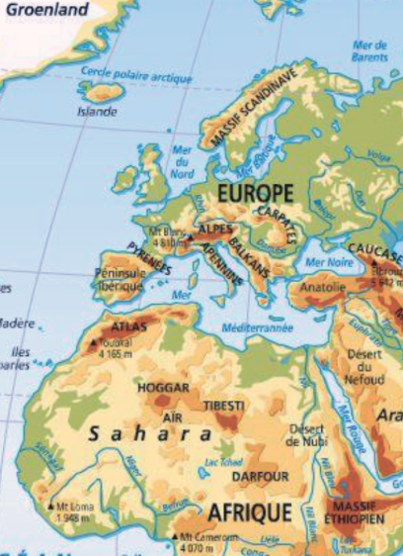

Dans notre domaine d’étude, le phénomène d’oscillation nord-atlantique (NAO en anglais, *North Atlantic Oscillatio*n) qui décrit les variations du régime océan-atmosphère sur le nord de l’Océan Atlantique est un des phénomènes dominants qui contrôle les variations de la température, des précipitations ainsi que de pressions atmosphériques. L’indice NAO permet de mesurer les fluctuations de pression entre l’anticyclone des Açores et la dépression d’Islande *(Hurrell et al., 2003).*

Figure 3.  : Région d’étude couvrant l’Atlantique du nord, l’Europe, la Méditerranée, et l’Afrique du nord. Source : <https://cm2bduras.files.wordpress.com/2013/10/relief-monde.jpg>

Dans ce ***Chapitre****,* en ce qui concerne la dynamique atmosphérique simulée à l’intérieur du domaine par le RCM et le GCM, nous avons choisi de focaliser notre analyse, sur deux variables :

* La température à 2 mètres (T2M) qui permet de caractériser la variation du climat près de la surface,
* Le géopotentiel à quatre niveaux (300 hPa, 500 hPa, 850 hPa, 1000 hPa). Le géopotentiel, quant à lui, est un indicateur de la circulation atmosphérique. Le niveau à 500 hPa (nommé Z500) est particulièrement étudié car il est un indicateur communément utilisé pour décrire le régime de temps dans la région Euro-Atlantique, et spécialement en hiver *(Ouzeau, 2012 ; Salameh, 2008 ; Plaut et al., 2001 ; Michelangeli et al., 1995 ; Cheng et al., 1993).*

Dans notre domaine d’étude, nous avons considéré les données journalières à tous les points de grille (22 x 34). Par ailleurs, sachant que les simulations respectent un calendrier de 360 jours et que la durée de chacune des simulations est de 80 ans, cela nous amène donc à considérer des jeux de 748 points de grille sur une durée de 28800 jours.

### 

### 3.3.2 Analyse statistique

La comparaison de la moyenne saisonnière entre la simulation « OS » (OWN du RCM) et la simulation de référence (GCM) de l’expérience *« DS-300-to-300 » de la T2M (****figure 3.3****)*, *sur les quatre saisons (DJF a., MAM b., JJA c., et SON d.)* nous montre que le RCM reproduit bien le climat simulé par le GCM. Nous notons néanmoins des différences aux bords, dont un refroidissement significatif de plus de 1 °C au bord Est pour toutes les saisons, ainsi que des différences à l’intérieur du domaine. Notamment pendant les saisons DJF et JJA en Afrique subsaharienne et dans l’océan Atlantique où nous notons un réchauffement de l’ordre de 0.3 °C et un refroidissement en Europe de l’Est de l’ordre de 0.6 °C pour la saison JJA *(****figure 3.3****).* En résumé, les différences entre les deux simulations *(****figure 3.1****)*, sont plus fortes en été que pour les trois autres saisons *(****figure 3.3)*.** Nous pensons que les caractéristiques saisonnières pourraient impacter la reproduction du climat régional. La vérification de la moyenne saisonnière entre le RCM et le GCM de l’expérience *« DS-300-to-300 »* renforce notre hypothèse que la régionalisation (guidage avec relaxation) garantit les circulations atmosphériques de grandes échelles observées dans le GCM.

Pourtant ces différences remarquées dans les domaines d’étude entre les deux simulations traduisent-t-elles une représentation différente de la dynamique interne via l’opération de relaxation ?

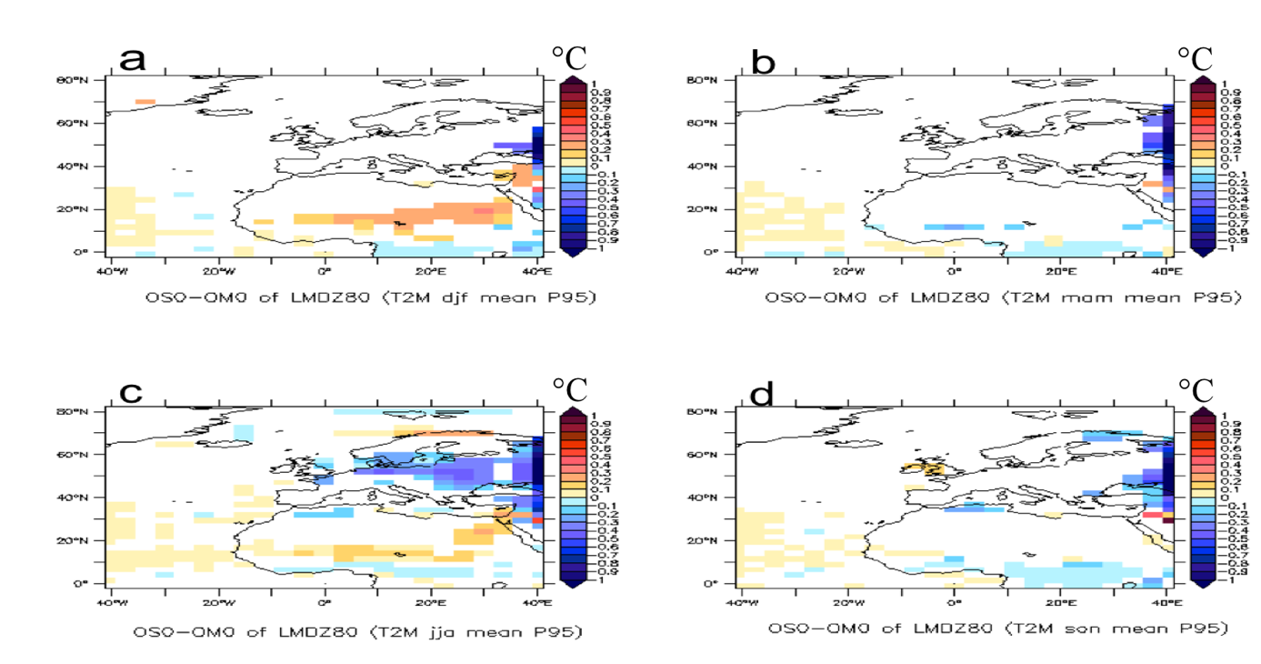

Figure 3.  : Écarts de température à 2 mètres en moyennes saisonnières (4 saisons en a, b, c et d respectivement) entre OS0 (RCM en configuration OWN) et OM0 (GCM, simulation de référence). Seules les zonnes significative au niveau de confiance de 95% sont colorées. Les simulations ont été conduites avec le protocole idéalisé de « DS-300-to-300 » dont le RCM et le GCM sont identiques, y compris leur résolution spatiale.

#### 3.3.2.1 Traitement de données journalières

Dans le but d’isoler la variabilité synoptique qui est un élément essentiel de la représentation de la dynamique interne *(Christensen et al., 2001 ; Seprarovic et al., 2015, 2008)*, nous avons décomposé une variable donnée en composantes additionnables, soit T1, T2, T3 et Sy *(****équation 3.2****)*, où T1 représente l’état moyen, T2 représente la variabilité interannuelle, T3 représente le cycle saisonnier, et enfin, Sy représente la variation synoptique.

Équation 3.  : filtrage des données journalières

$$Variable=Sy+T1+T2+T3$$

Nous supposons que l’impact d’opération de relaxation se manifeste premièrement à l’échelle synoptique *(Separovic et al., 2008, 2015)*. La décomposition des données journalières issues du GCM ainsi que celles issues du RCM se traduit mathématiquement par la soustraction des données journalières, premièrement à la moyenne de l’ensemble de données, et deuxièmement à la variation interannuelle, et troisièmement à la variation du cycle saisonnier.

#### 3.3.2.2 Mesures statistiques du rapprochement de modèles

Dans ce ***Chapitre***, trois grands types d’analyses statistiques sont utilisés pour mettre en évidence la capacité du RCM à reproduire le climat simulé par le GCM, au sein du domaine d’étude. Dans les analyses linéaires, nous avons calculé le coefficient de corrélation spatiale de Pearson *(****équation 3.3****),* l’erreur quadratique moyenne (RMSE : Root Mean Square Deviation) *(****équation 3.4****)* pour quantifier la ressemblance spatiale entre le RCM et le GCM, ainsi que l’analyse en composante principale (EOF) pour décomposer les modes régionaux dans le but de vérifier la cohérence spatiale (et temporelle) des variations entre les deux modèles.

En nous appuyant sur la corrélation spatiale, nous avons évalué le lien spatio-temporel entre les valeurs journalières de la température ainsi celles du géopotentiel *(****équation 3.3****)*, prises deux à deux dans les sorties du GCM et du RCM.

Équation 3.  : coefficient de corrélation entre GCM et RCM

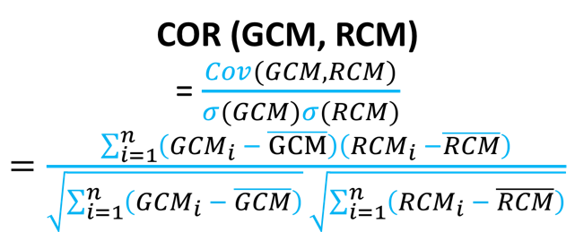

L’évolution temporelle de ce coefficient de corrélation spatiale, entre les deux modèles, est considérée comme l’indicateur de ressemblance spatiale entre le GCM et le RCM. Les corrélations calculées dans notre étude ne prennent essentiellement que des valeurs positives, ce qui signifie que nos champs simulés sont souvent en phase. Ce qui est cohérent avec le fait que le RCM et le GCM ont la même physique et les mêmes forçages.

Dans cette analyse de corrélation spatiale, le résultat dépend non seulement de la covariance des deux séries de données, mais aussi de leur dispersion représentée par la valeur d’écart-type. Pour finir, une autre manière de démontrer la ressemblance spatiale entre les deux modèles est réalisée par la statistique RMSE *(****équation 3.4****)*. Cette méthode statistique montre la distance à la référence (GCM).

Équation 3. 4 : RMSE entre RCM et GCM

$RMSE= \sqrt{\frac{1}{N} \sum_{i=1}^{N}{{(RCM-GCM)}^{2}} }$

L’analyse de coefficient de corrélation et l’analyse RMSE entre les deux modèles définissent ici la première estimation statistique. Dans ce ***Chapitre***, nous présentons essentiellement les résultats du coefficient de corrélation, parce que nous nous intéressons à la ressemblance spatiale entre les deux modèles. Le résultat de l’analyse RMSE comme une vérification supplémentaire se représente dans la **sous-partie *3.4.2.3***.

Pour caractériser les structures spatiales pendant les quatre saisons dans la région d’étude, l’analyse EOF spatiale est ensuite appliquée aux données journalières filtrées *(****équation 3.2****).* Nous utilisons la variable Z500 pour décrire les circulations atmosphériques, sur toute la durée de la simulation du GCM et du RCM. La décomposition en structures spatiales (vecteurs propres) est ordonnée dans un ordre décroissant en termes de variance expliquée. Dans notre étude, nous avons retenu les dix premières EOFs qui représentent plus de 90% de l’information de l’ensemble du champ physique. Un ensemble de structures spatiales identiques est calculée pour les deux modèles, afin de pouvoir comparer leurs comportements temporels et leurs variances expliquées.

En fixant les dix structures spatiales communes des deux modèles, la reproduction du RCM vers le GCM est analysée sur les composantes principales (PCs) associées des deux modèles. L’analyse des PCs nous révèle la variabilité temporelle d’une structure spatiale donnée. Nous supposons qu’il devrait avoir un comportement différent des PCs entre le RCM et le GCM. Ceci devrait être dépendant des échelles spatiales considérées qui se traduisent dans les différentes EOFs.

#### 3.3.2.3 Box plot, un outil graphique pour visualiser une distribution statistique

La boîte à moustaches (box plot en anglais) *(****figure 3.****4)* est une représentation graphique qui résume les propriétés statistiques sur l’ensemble des coefficients de corrélation. Ces propriétés statistiques mettent en évidence la ressemblance interne entre le RCM et le GCM.

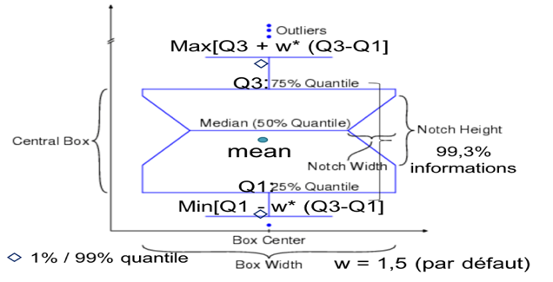

Figure 3.  : Description du box-plot graphique, il résume les informations sur la moyenne, la médiane, les quantiles, le minimum statistique (25% quantile moins 1.5 fois l’écart interquartile) et le maximum statistique (75% quantile plus 1.5 fois l’écart interquartile).

Les box-plots résume les différentes informations ci-après *(****figure 3.4****)* sur un même graphique :

* la médiane (sépare la série de données en deux parties),
* le premier quartile (Q1, sépare les 25% inférieurs des données),
* le troisième quartile (Q3, sépare les 25% supérieurs de données),
* la moyenne,
* le minimum statistique,
* et le maximum statistique.

Par ailleurs, l’écart interquartile traduit par la différence entre Q3 et Q1, qui montre la dispersion de la série, est représenté par la longueur de la boîte. De plus, la longueur des « moustaches » par défaut est de 1.5 fois l’écart interquartile. Les données en dehors de ce cadre sont des cas exceptionnels (outliers). La valeur maximale et la valeur minimale montrées sur le box-plot correspondent à (Q3 + 1.5 x écart interquartile) et (Q1 - 1.5 x écart interquartile) respectivement.

Rappelons tout de suite que la distribution des coefficients de corrélation (qui varient entre -1 et 1) n’est pas une distribution normale, mais biaisée vers les valeurs de forte corrélation. Il a été montré qu’une transformation de Fisher *(****équation 3.5****, Ehlers, 2001)* permet de transformer la distribution en une forme plus gaussienne, et de mieux différencier deux cas avec des coefficients de corrélation élevés et proches.

Équation 3. : transformation Z' de Fisher

$$Y= 0.5 x\ln{(\frac{1+r}{1-r}})$$

#### 3.3.2.4 Distinction des saisons et des régimes de circulation

Nous rappelons ici que notre questionnement porte principalement sur la reproduction dans le RCM des variabilités présentes dans le GCM. Le schéma directeur qui guide notre compréhension est basé sur une considération de rapport entre la force extérieure de construction et la dynamique interne. Il est donc évident de penser qu’il y a une forte dépendance en régimes de circulation dominants dans la région.

La distinction des quatre saisons, est aussi une sorte de séparation de régimes de circulation. Nous espérons que la stratification nous aide à mieux révéler les processus physico-dynamiques qui sont responsables de la plus ou moins forte ressemblance entre les deux modèles. Nous cherchons à vérifier si les caractéristiques saisonnières influencent la ressemblance spatiale entre le RCM et le GCM.

Dans cette thèse, nous utilisons l’algorithme K-means comme décrit dans *Michelangeli et al.* *(1995*) pour réaliser la mise en évidence des régimes. Pour le secteur géographique Europe-Atlantique, *Vautard (1990)* a montré que quatre régimes constituent un nombre optimal pour caractériser les situations typiques de circulation. En effet, les deux premiers expriment une variation nord-sud, et les deux derniers d’une variation est-ouest. Rappelons-nous aussi que ces régimes représentent la circulation atmosphérique aux grandes échelles et qu’ils ne permettent pas de révéler des structures de moyennes et petites échelles.

Les résultats de toutes ces analyses et diagnostics seront présentés dans la quatrième et cinquième sous partie du chapitre. La relation entre le forçage du GCM et la reproduction de la dynamique interne se trouvera, quant à elle, dans la dernière sous-partie.

## 3.4 Ressemblance de la circulation atmosphérique à l’intérieur du domaine pour différentes saisons

Notre protocole Master versus Slave fournit un cadre idéalisé (mais idéal) pour évaluer l’effet de la procédure de régionalisation, c’est-à-dire, le pilotage du RCM par le GCM aux frontières du domaine. Rappelons que les deux modèles ont les mêmes configurations physique et dynamique, à part du processus de relaxation appliqué dans le RCM. Au début de ce ***Chapitre***, nous avons montré que la climatologie des deux modèles peut avoir des différences significatives (d’après le test statistique), non seulement aux frontières en raison des conflits des deux modèles, mais aussi à l’intérieur du domaine. Nous pensons que la cause de cette dernière différence est la manifestation d’une certaine autonomie de la dynamique interne du RCM. Dans cette section, nous allons étudier l’évolution dans le temps des deux dynamiques. Les données utilisées sont journalières et filtrées pour ne garder que la variabilité synoptique *(****équation 3.2****).* C’est-à-dire que nous avons enlevé le cycle saisonnier et aussi la variation interannuelle qui reste toutefois très faible à cause du caractère climatologique des simulations. Nous examinons dans *cette section* la seule variabilité synoptique. À chaque jour, nous pouvons comparer un champ physique entre les deux simulations. La ressemblance peut être mesurée par le coefficient de corrélation spatiale des champs entre les deux simulations.

L’objectif de cette section est d’étudier si l’opération de relaxation modifie la variation synoptique à l’intérieur du domaine par l’analyse de ressemblance spatiale aux quatre saisons entre le RCM et le GCM.

### Coefficient de corrélation sur différents niveaux verticaux

Le géopotentiel est sélectionné pour décrire la circulation atmosphérique de la région d’étude. Nous étudions premièrement si nous retrouvons les mêmes ressemblances spatiales entre le RCM et le GCM aux différents niveaux verticaux. Nous pensons qu’il doit avoir aussi plus d’impact sur la circulation atmosphérique au niveau près de la surface à cause de l’influence du sol. Outre, chaque saison a également leur propre caractéristique, les quatre saisons devraient manifester des circulations atmosphériques différentes. Par conséquent, nous pensons que la ressemblance spatiale des deux modèles pourrait être impactée par l’intensité de la circulation atmosphérique qui est différente selon les saisons.

La ***figure 3.5*** montre la médiane de l’ensemble de corrélations. Elle indique qu’il y a une meilleure corrélation spatiale entre les deux modèles en altitude qu’en surface*,* d’une valeur de 0.94 se présente en 500 hPa contre une valeur de 0.90 en 1000 hPa. Nous pensons que les circulations atmosphériques sont plus vulnérables des turbulences près de la surface. Ce phénomène est également visible sur les quatre saisons séparées.

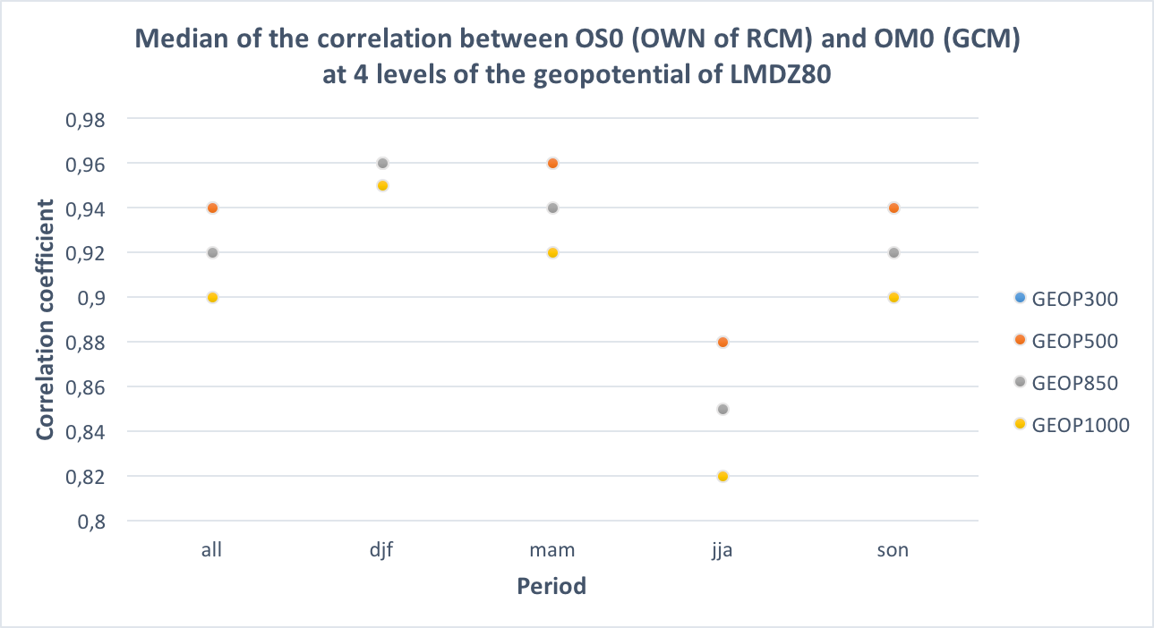

Figure 3.  : Médianes de la distribution des coefficients de corrélation spatiale entre RCM et GCM avec le protocole « DS-300-to-300 » pour quatre différents niveaux (300 hPa, 500 hPa, 850 hPa et 1000 hPa. Les statistiques sont appliquées sur l’ensemble des données et sur les quatre saisons séparées.

De plus, le niveau du 300 hPa montre quasi la même situation qu’en 500 hPa *(****figure 3.5****)*. Les deux symboles sont superposés sur la ***figure 3.5***. Le niveau à 500 hPa est sélectionné pour les analyses suivantes par sa forte corrélation sur la variabilité synoptique entre les deux modèles. Le géopotentiel à 500 hPa est utilisé pour décrire les circulations atmosphériques.

La ***figure 3.5*** nous montre que sur les quatre couches, la meilleure corrélation spatiale se présente en hiver et la moins bonne en été, avec l’exemple de la médiane de l’ensemble de coefficients au niveau de 500 hPa à 0.96 en hiver contre 0.88 en été. Pour le niveau de 1000 hPa, la médiane de l’ensemble de coefficients en hiver est de 0.95. En revanche celle d’été est de 0.82. Cette première analyse sur l’ensemble de coefficients de quatre saisons nous montre deux résultats essentielles. Premièrement, il y a une meilleure représentation du climat régional en hautes altitudes que près de la surface. Deuxièmement, l’hiver et l’été sont deux saisons particulières d’une plus et moins importante ressemblance spatiale entre le RCM et le GCM ***(figure 3.5)***. Le printemps et l’automne sont deux saisons transitoires. Les analyses sont spécialement ciblées sur l’hiver et l’été car nous soupçonnons qu’il y a une relation entre l’intensité des conditions aux limites et la ressemblance des deux modèles.

### 

### Caractéristique saisonnière

Une différence significative à l’échelle saisonnière est observée dans la sous-partie précédente. Les graphiques de box-plot sont présentés dans cette section pour montrer la distribution et la dispersion des coefficients de corrélations spatiales pour les données dans l’ensemble et pour les quatre saisons séparées. Nous utilisons toujours les données journalières et filtrées *(****équation 3.2****)* pour représenter la variabilité synoptique. Les analyses s’appuient sur la T2M et le Z500, qui montrent la situation près de la surface et la circulation atmosphérique en hautes altitudes.

Les moyennes sous forme d’un petit point du box-plot graphique se trouvent toutes au-dessous des médianes (trait rouge du graphique) *(****figure 3.6, 3.7, 3.8, 3.9****).* Cette relation entre la moyenne et la médiane révèle la présence d’un petit nombre de valeurs très faibles, car des coefficients de corrélations spatiales obtenus ont une tendance vers la forte corrélation.

Les box-plots sur la T2M *(****figure 3.6****)* et sur le Z500 *(****figure 3.7, 3.8, 3.9****)* nous montrent tous une variation saisonnière évidente. Une forte corrélation spatiale avec une faible dispersion (écart interquartile) de corrélation spatiale se trouvent en hiver. C’est-à-dire l’hiver représente un meilleur rapprochement spatial du RCM vers le GCM. En revanche, une mauvaise ressemblance spatiale entre les deux modèles est observée en été sur la T2M ***(figure 3.6)*** et le Z500 *(****figure 3.7, 3.8****).*

#### 3.4.2.1 Coefficient de corrélation entre la simulation OS (RCM) et celle du GCM (OM)

Sur l’ensemble des données journalières de T2M, le maximum statistique est de 0.97, il est de 0.98 en hiver, 0.90 en été, et 0.96 au printemps et à automne. Les valeurs maximales sur les trois saisons (hiver, printemps et automne) sont très proches. Cela signifie que les situations sont extrêmement semblables entre le GCM et le RCM pour ces trois saisons. Ce n’est pas le cas pour l’été avec son maximum à 0.90 seulement. Nous remarquons que la différence entre deux fortes corrélations (proches de 1) n’est pas facilement décelable sur les box-plots, car les valeurs sont très proches. Les valeurs minimales *(****figure 3.6****)* pour les quatre saisons montrent également une particularité de très faible ressemblance en été (0.10) et une moins faible ressemblance spatiale pour les trois autres saisons.

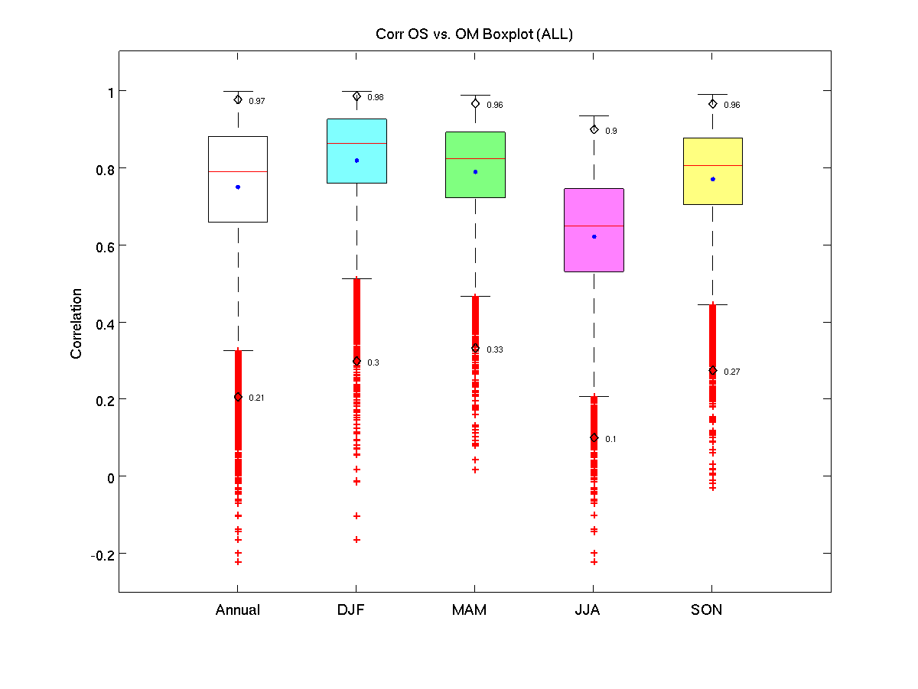

Figure 3.  : Box-plot montrant la distribution des coefficients de corrélation (entre le RCM et le GCM) pour la température à 2 mètres. Le calcul est appliqué sur l’ensemble des données et sur les 4 saisons séparées.

De plus, la taille de boite (écart interquartiles) et l’écart d’outliers sont deux critères pour représenter la dispersion des coefficients de corrélations spatiales. Nous remarquons qu’il y a une plus grande dispersion en été *(****figure 3.6****)* qu’en hiver.

Les caractéristiques saisonnières sont clairement montrées sur le box-plot *(****figure 3.6****).* Nous avons aussi analysé la température sur quatre niveaux de pression (1000 hPa, 850 hPa, 500 hPa et 300 hPa). Les résultats (non montrés ici) confirment largement ceux qui se trouvent sur la température à 2 mètres. Dans la suite, nous allons montrer les résultats obtenus à partir du géopotentiel à 500 hPa. Ceci a pour but de montrer la ressemblance spatiale entre les deux modèles en termes de circulation atmosphérique au milieu de l’atmosphère.

La ***figure 3.****7* récapitule les critères statistiques de coefficients de corrélation pour le géopotentiel à 500 hPa du climat actuel, entre le RCM et le GCM. Sur l’ensemble des données et les quatre saisons séparées, une bonne corrélation est observée avec une moyenne qui dépasse 0.80 et d’une médiane qui dépasse 0.90. Les 99ème percentiles dépassent tous 0.99. Les coefficients de corrélations spatiales pour Z500 *(****figure 3.7****)* sont généralement plus grands que pour T2M *(****figure 3.6****).* Ceci est montré pour l’ensemble des statistiques (moyenne, médiane, quantiles). Ce phénomène montre qu’il y a une meilleure reproduction des informations en altitudes qu’au niveau près de la surface. Autrement dit, la reproduction du RCM vers le GCM est plus impactée à la surface qu’en altitudes. Nous pouvons ensuite spéculer que la topographie et l’occupation du sol influencent la reproduction du climat régional. Nous supposons une représentation plus détaillée avec un raffinement de maille au domaine d’étude pourrait probablement avoir une reproduction différente du climat régional. L’effet de raffinement de maille sera analysé et présenté au ***Chapitre 4*.**

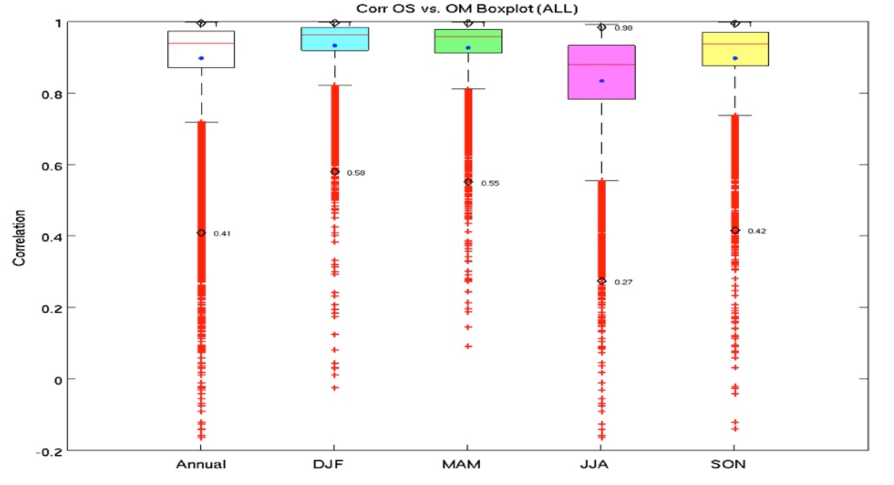

Figure 3.  : Comme Figure 3.6, mais pour le géopotentiel à 500 hPa.

Les coefficients de corrélations spatiales pour Z500 montrent la même variation saisonnière *(****figure 3.7****)* que T2M. Le RCM a la meilleure reproduction des informations du GCM en hiver et la moins bonne en été. Cependant, les coefficients sur le Z500 ont une dispersion moins importante que la T2M, par moins d’écart interquartiles. La tendance de forte corrélation est plus forte sur le Z500 que la T2M *(****figure 3.6, 3.7****).* Une forte valeur de coefficient de plus de 0.90 se trouve sur la plupart de cas du Z500 des différentes saisons à part d’une corrélation spatiale mois importante en été. Il est en revanche difficile de récapituler la petite différence de deux fortes valeurs de corrélation spatiale. Il est dans ce cas nécessaire de faire une transformation des données afin de mieux montrer les petites différences de valeurs très proches de la forte corrélation spatiale.

#### 3.4.2.2 Transformation Fisher du coefficient de corrélation entre deux modèles sur le Z500

La transformation Fisher *(****équation 3.5****)* est généralement appliquée aux coefficients de corrélation pour transformer leur fonction de distribution (fortement biaisée vers les grandes valeurs proches de 1) soit plus proche de la distribution gaussienne *(****figure 3.8****)*. L’analyse présentée dans la sous-partie précédente, montre que les événements en dehors d’outliers (99.3% d’informations) sont tous rassemblés sur le côté de très faible corrélation spatiale *(****figure 3.6, 3.7****).* Après avoir effectué la transformation Fisher, nous remarquons que les événements en dehors de l’écart d’outliers sont repartis sur les deux côtés. De plus, la différence de très forte corrélation est plus évidente par exemple sur le maximum calculé des quatre saisons *(****figure 3.8****).*

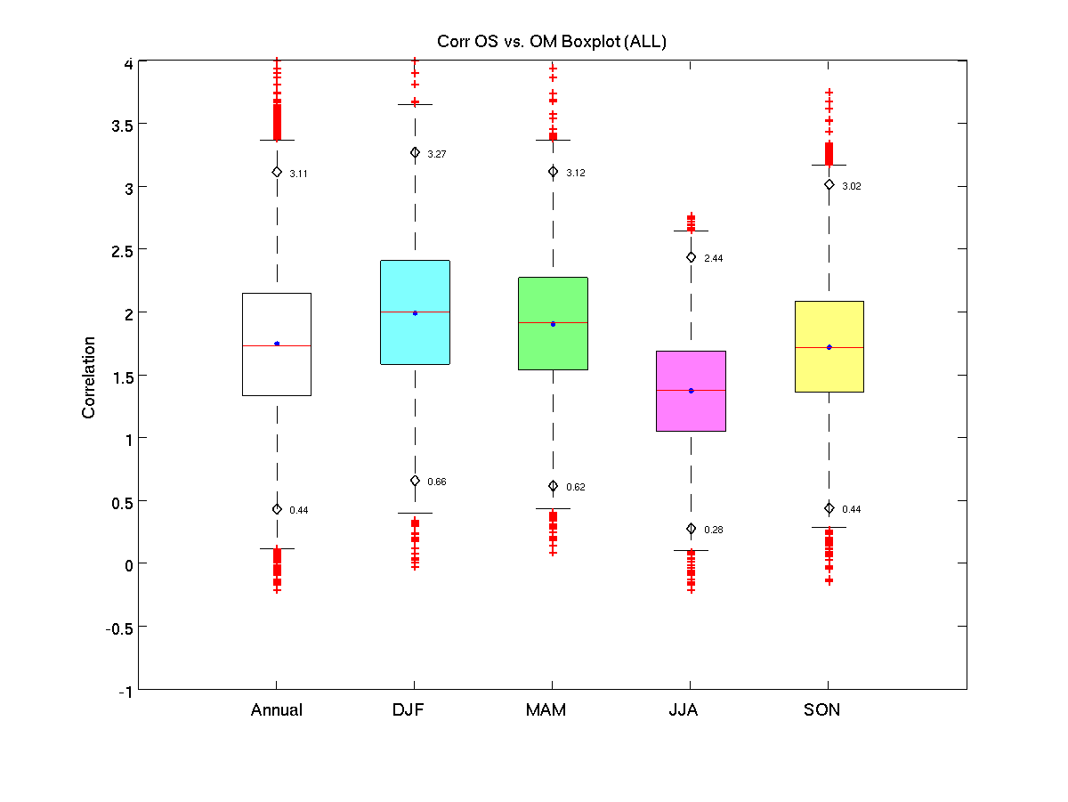

Figure 3.  : Comme Figure 3.7 pour le géopotentiel à 500 hPa, mais les coefficients de corrélation spatiale ont subi une transformation de Fisher.

En fait, la transformation Fisher *(****figure 3.8****)* reforme la distribution de coefficients de corrélation, qui mets encore plus évident le critère saisonnier sur le Z500. Par rapport à la ***figure 3.7***, la ***figure 3.8*** a plus d’avantage de représenter les petites différences entre deux corrélations de valeurs proches.

#### 3.4.2.3. RMSE entre les deux modèles sur le géopotentiel à 500 hPa

Nous nous intéressons à la reproduction du RCM vers le GCM, surtout les deux modèles suivent les mêmes configurations et du même modèle LMDZ4 dans ce ***Chapitre***. La seule différence entre les deux modèles est l’opération de relaxation utilisée au RCM. La compréhension d’effet de l’opération de relaxation est le socle sur la recherche de conception de descente d’échelle avec un raffinement de maille au RCM *(****Chapitre 4****).*

L’analyse de coefficient de corrélation et le traitement RMSE sont deux méthodes statistiques différentes. Ils traduisent tous deux le rapprochement du RCM vers le GCM. Le coefficient de corrélation explique la ressemblance entre les deux modèles, qui est montrée dans les deux sous-sections précédentes. Pour avoir une compréhension complète du rapprochement du RCM vers le GCM, l’analyse de RMSE *(****figure 3.9****)* est également utilisée dans notre étude, qui a pour l’objectif de représenter la distance entre les deux modèles.

Avant d’interpréter les résultats du RMSE, nous pouvons premièrement avoir une réflexion intellectuelle sur les deux méthodes statistiques utilisées dans notre étude. Il pourrait avoir les situations où se trouvent un faible coefficient de corrélation, mais que nous avons une faible valeur de RMSE. Cette situation montre que la représentation du phénomène est différente dans les deux modèles, mais avec un décalage de phase, donc la distance entre les deux modèles pourrait être petite. En même temps, si une situation représente un faible coefficient de corrélation et une grande distance de RMSE, il veut dire qu’il y a une mauvaise reproduction du RCM vers le GCM. Puis un fort coefficient de corrélation et une faible distance entre les deux modèles, représentent les situations où le RCM et le GCM sont très similaires. Bien évidemment, il pourrait être possible de retrouver une grande distance entre le RCM et le GCM, pourtant avec un fort coefficient de corrélation. Cette situation représente une forte ressemblance entre les deux modèles, mais d’une intensité de représentation différente.

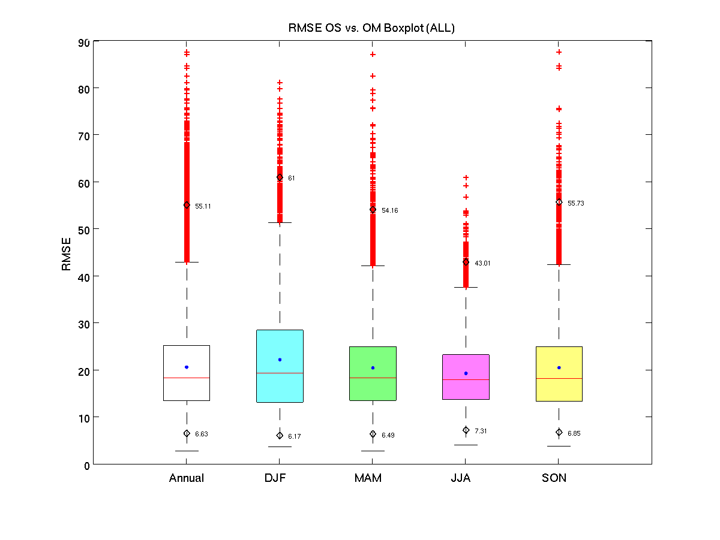

Figure 3.  : Comme Figure 3.7 pour le géopotentiel à 500 hPa, mais la statistique est faite à partir de la RMSE. Le protocole reste toujours le même - « DS-300-to-300 » : le RCM est identique au GCM.

La ***figure 3.9*** représente la distribution de RMSE de l’ensemble de données et de quatre saisons. Nous remarquons qu’il y a un critère saisonnier comme observé dans l’analyse de coefficient de corrélation *(****figure 3.6, 3.7, 3.8****),* que l’hiver et l’été sont deux saisons particulières. En revanche, les informations représentées sur les RMSE sont pas pareilles que sur les coefficients de corrélations, parce que les deux statistiques ont des intérêts différents.

Les plus fortes valeurs de moyenne et de médiane sur le RMSE se trouvent en hiver contre les plus faibles valeurs en été *(****figure 3.9****)*. Puis, le plus fort d’écart-quartile (la taille de la boîte, ***figure 3.9***) est en hiver contre le plus faible en été. La ***figure 3.9*** représente également une dispersion des RMSE plus importante en hiver qu’en été. Ces critères statistiques traduisent un fait que l’hiver a plus de cas où se trouve une distance plus importante entre les deux modèles qu’en été.

Cependant, le percentile 1 de RMSE est de 6.17 en hiver contre 7.31 en été *(****figure 3.9****).* Puis, la plus forte valeur de quantile 99 se trouve en hiver à 61 contre 43 en été *(****figure 3.9****).* Ceux-ci montre que l’hiver représente la plus faible distance quand c’est dans la classe (1% sur le RMSE) où se trouve moins de différence entre les deux modèles, et il est également la saison qui a la plus forte distance quand c’est dans la classe (99% sur le RMSE) d’une forte différence entre les deux modèles.

Donc si nous faisons le lien avec les coefficients de corrélations spatiales montrés dans les sous-parties précédentes qui sont également analysés sur les données journalières et filtrées sur le Z500 ***(figure 3.7, 3.8****),* nous pouvons dire l’hiver représente en général plus de ressemblance spatiale entre le RCM et le GCM *(****figure 3.7, 3.8****),* mais avec une forte dispersion de la distance entre les deux modèles *(****figure 3.9****).* C’est une saison que nous pouvons trouver à la fois la plus grande distance entre les deux modèles, et à la fois la plus faible distance entre le RCM et le GCM *(****figure 3.9****).*

La combinaison de l’analyse de coefficient de corrélation et l’analyse de RMSE, nous montre la compréhension du rapprochement entre les deux modèles doit prendre en compte non seulement la ressemblance spatiale, mais aussi la distance entre les deux modèles. Dans notre étude, nous nous intéressons essentiellement à la ressemblance entre le RCM et le GCM (coefficient de corrélation). Cependant, c’est une simplification pour traduire le rapprochement car nous ne devrons pas oublier l’effet de la distance entre les deux modèles (RMSE).

Nous cherchons à comprendre pourquoi et dans quelle situation les deux modèles se dé-corrèlent, d’une forte ressemblance à une très faible ressemblance et à nouveau de retrouver leur bonne corrélation. L’étude de cas de décrochement de la ressemble entre les deux modèles, est analysée à la suite.

### 

## 3.5 Modes principaux de la variabilité régionale

Les traitements statistiques (coefficient de corrélation spatiale et RMSE) dans les sections précédentes nous fournissent une compréhension au rapprochement entre le RCM et le GCM sur l’ensemble des données et sur les quatre saisons météorologiques. Une bonne ressemblance dans la plupart de cas entre les deux modèles se manifeste sur la température et le géopotentiel. Dans notre étude, nous nous intéressons particulièrement à l’hiver, parce que nous avons observé, dans cette saison, une forte variance *(non présenté dans le manuscrit, mais analysé),* une forte ressemblance spatiale entre les deux modèles, et une plus forte dispersion de RMSE par rapport aux trois autres saisons.

La forte ressemblance pourrait être premièrement expliquée par le fait que la configuration des deux modèles est identique. La particularité d’hiver devrait avoir un lien avec la forte variance observée au premier chapitre de thèse. Notre domaine est dominé par le mode NAO qui se manifeste par les modifications de température, de précipitation et de vent. Toutefois, nous pouvons imaginer qu’il y a différents modes physiques représentés, au sein de la région d’étude. Les différents modes devraient avoir une réaction distincte à l’opération de relaxation. L’analyse EOF et le traitement de régime de temps sont présentés dans les deux sous parties suivantes pour décrire le climat régional en décomposant mathématiquement le champ physique.

### 3.5.1 Décomposition en modes principaux par l’analyse en EOF

#### 3.5.1.1 Analyse sur le champ complet du domaine d’étude

Puisque le RCM et le GCM sont de même origine et de même configuration, les modes principaux de variabilité dans les deux modèles doivent être proches. Néanmoins, le RCM est un modèle sous contraintes opéré par une relaxation dans la zone de transition, les structures spatio-temporelles ne devraient pas être strictement identiques dans les deux modèles. Nous avons tout d’abord procédé à une vérification, en effectuant séparément les analyses des structures caractéristiques dans les deux modèles. Les résultats confirment notre hypothèse de départ : les deux modèles ont des structures non-identiques, mais très proches.

Cette analyse est appliquée sur les données journalières décomposées du géopotentiel à 500 hPa, pour montrer la variabilité synoptique de la circulation atmosphérique du domaine d’étude. Le champ physique est représenté par une décomposition orthogonale aux valeurs propres (EOF : Empirical Orthogonal Function). L’analyse EOF donne en ordre décroissant d’intérêt les patterns spatio-temporels, qui expliquent le plus de variabilité et laisse le bruit dans les EOF d’ordre élevé. Cette analyse statistique est un moyen très efficace de compacter les informations du champ physique en nous montrant les différentes structures par son ordre d’importance *(****figure 3.10****).* Les patterns spatiaux ou les séries temporelles sont en quadrature de phases les uns par rapport aux autres. Toutefois, il faut rappeler qu’un phénomène météorologique peut être réparti sur plusieurs structures spatio-temporelles, dont chacune individuellement n’a pas forcément une interprétation claire et physique. Pour assouplir la contrainte d’orthogonalité, une rotation d’axes est possible et nécessaire à travers une combinaison linéaire des patterns spatiaux et les séries temporelles. Ceci permet de mieux comprendre les processus physiques qui ne seraient pas toujours représentables.

Finalement, nous adoptons l’approche de l’EOF combiné pour examiner les dix premières structures spatiales (plus de 92% de contribution, ***figure 3.10***). C’est-à-dire que nous avons calculé les structures spatiales de l’ensemble de champs physiques du RCM et du GCM, afin d’avoir une série de structures spatiales communes. Ceci facilite la comparaison des séries temporelles (PC : principal component). L’analyse est faite séparément sur les quatre saisons. Cependant, nous montrons ici que le cas d’hiver. En outre, l’hiver représente une variance interne la plus importante, avec une ressemblance la plus forte parmi les quatre saisons. Nous ne présentons pas les trois autres saisons bien que leurs décompositions EOF soient faites. Nous nous contenterons de dire que nous avons obtenu des résultats similaires.

Les premières EOFs montrent des structures aux grandes échelles *(****figure 3.10****).* Et les structures spatiales aux petites échelles se repèrent dans les dernières EOFs avec une contribution moins importante pour la variance totale *(****figure 3.10****).* Les trois premiers EOFs totalisent une contribution de 64,97% sur l’ensemble de champs physique. La première EOF montre essentiellement une structure bipolaire nord-sud *(****figure 3.10****)*, entre la Mer de Groenland et la Mer Méditerranée. Elle représente l’oscillation nord-atlantique, le mode de variabilité le plus important dans cette région. Le deuxième EOF représente aussi une structure bipolaire *(****figure 3.10),*** mais en contraste entre l’est (Europe centrale) et l’ouest (milieu de l’Atlantique du nord). La troisième EOF montre une structure ovale remarquable *(****figure 3.10****),* centrée en Mer du nord avec une extension du milieu de l’Atlantique jusqu’au Caucase. Il y a aussi une faible expression en signe opposé vers le Groenland et la Mer rouge. Il semble que cette structure est en très faible relation avec l’extérieur, car elle n’a pratiquement pas d’expression en zone frontalière.

La quatrième et la cinquième EOFs représentent toutes les deux une structure semblable à un scelle de cheval *(****figure 3.10****).* Leur contribution en variance reste aussi très rapprochée d’alentour de 7,5%. Ceci implique qu’elles représentent une structure qui propage : un mouvement en rotation antihoraire est visible entre ces deux structures. La sixième EOF se manifeste par une structure ovale qui s’étend du Groenland jusqu’en Mer de Barents avec un centre sur la Mer de Norvège. Cette structure est englobée tout autour par des valeurs opposées, avec une expression renforcée au milieu de l’Atlantique du nord, le Balkan et l’Océan Arctique. Les EOFs d’ordres plus élevées (EOF7, EOF8, EOF9 et EOF10) montrent des structures d’échelles plus petites avec un nombre d’ondes autour de 2.0 *(****figure 3.10****)*.

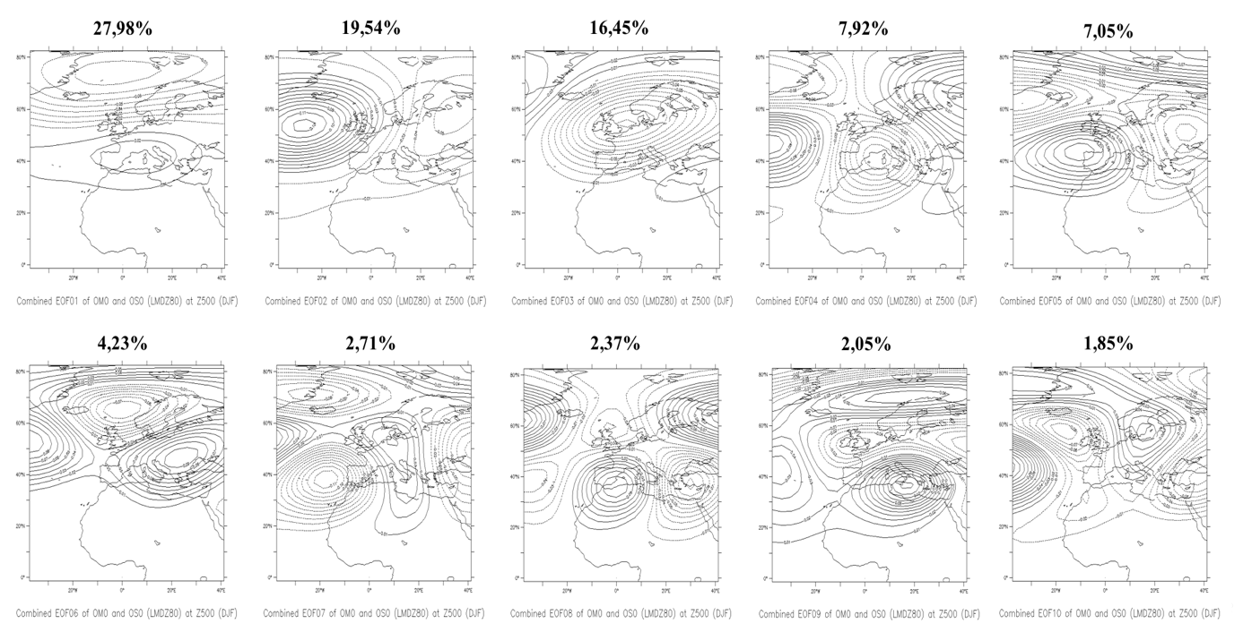

Figure 3.  : Patterns spatiaux d’EOF combiné de l’ensemble de données journalières filtrées d’hiver (DJF) du RCM et du GCM de l’expérience d’une résolution spatiale identique. Les valeurs en pourcentage au dessus de graphique montrent la contribution d’information de chaque structure.

La ***figure 3.10*** montre les structures décomposées de l’ensemble de deux modèles (RCM et GCM) d’hiver. En fixant les structures spatiales communes, nous pouvons rigoureusement comparer les PCs des deux simulations et analyser leur différence sur la série temporelle. Les structures spatiales, dans leur ensemble, transitent des grandes échelles aux petites échelles, avec une diminution de la variance expliquée *(****figure 3.10****)*. Nous avons toutes les raisons de penser que les modes physiques manifestés aux différentes échelles dans le RCM ont une reproduction différente vers le GCM. C’est-à-dire certains modes favorisent la bonne ressemblance spatiale entre le RCM et le GCM, et certaines sont au cas contraire présentent plus de différences entre les deux modèles.

Rappelons-nous que le RCM est un modèle sous contraintes, avec le contrôle à l’extérieur du domaine par le GCM, à travers une opération de relaxation. De plus, les différentes structures doivent avoir leur propre caractéristique. Nous supposons que l’influence des informations à l’extérieur du domaine est différente selon les structures. Désormais, nous nous plaçons dans le domaine spectral et nous étudions la variation temporelle correspondante de chaque structure EOF. Le but de cette analyse est de montrer comment la ressemblance entre les deux simulations est différenciée suivant leurs modes dominants de la région. La reproduction de la variation temporelle du GCM par le RCM est représentée par un coefficient de corrélation. Un faible coefficient de corrélation temporelle entre les deux modèles traduit en fait le décalage du phénomène. Autrement dit le faible coefficient de corrélation temporelle signifie que les deux modèles ne varient pas en même temps au même mode.

Pour le cas de Z500 en hiver, nous remarquons premièrement que les deux modèles sont semblables pour l’ensemble des dix premières EOF. Les coefficients de corrélation sont tous supérieurs à 0.84. Une très forte ressemblance (coefficient de corrélation supérieur à 0.95) se trouve sur les cinq premières EOFs *(****figure 3.10****).* EOF3 a un coefficient de corrélation le moins important (0.93) parmi les cinq premières EOFs, mais son coefficient de corrélation est toute même plus important que les modes aux petites échelles (de l’EOF6 à l’EOF10) qui ont un coefficient d’alentour de 0.90 *(****figure 3.11****).* Pour les deux premières EOFs qui contribuent près de la moitié d’information au champ physique, les deux modèles sont extrêmement semblables avec un coefficient de corrélation de plus de 0.97 *(****figure 3.11****).* La courbe de tendance présentée dans la ***figure 3.11***, montre clairement que la concomitance entre les deux modèles diminue des grandes échelles aux petites échelles.

Il est clair que l’effet de l’opération de relaxation est dépendant des échelles spatiales. C’est-à-dire le contrôle du GCM sur le RCM dépend des échelles spatiales des événements. Le GCM a un meilleur contrôle sur le RCM aux grandes échelles qu’aux petites échelles. Nous pouvons aussi dire que l’opération de relaxation utilisée dans notre étude de régionalisation crée une situation favorable pour que le RCM ait une liberté plus importante aux petites échelles qu’aux grandes échelles.

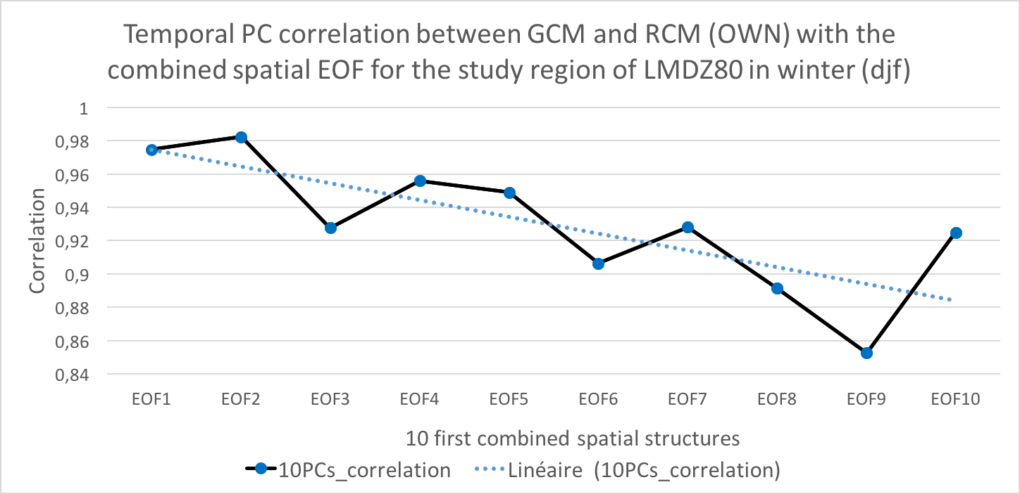

Figure 3.  : Coefficients de corrélation temporelle entre les PCs du RCM et du GCM correspondant aux 10 premières structures EOF. La droite pointillée est une régression linéaire des 10 coefficients de corrélation.

***Figures* *3.10*** *et* ***3.11*** montrent que le contrôle du GCM au RCM dépend non seulement des échelles spatiales, mais aussi de la forme des structures spatiales. Certains modes montrent une concomitance des deux modèles plus forte que les autres. L’EOF3, l’EOF6 et l’EOF9 semblent avoir une moins grande reproduction. Une structure ovale vers 60°N *(****figure 3.10****)* est d’ailleurs remarquable sur ces trois structures. L’EOF3 possède une forte expression sur cette structure spatiale qui a une grande extension géographique pour couvrir toute l’Europe et l’Atlantique du nord. La concomitance entre les deux modèles est plus faible pour l’EOF3 que pour toutes les autres EOFs parmi les cinq premières EOFs (grandes échelles, ***figure 3.10***). Autrement dit, dans l’EOF3, les deux simulations varient moins souvent en même temps. Certaines structures comme l’EOF3, l’EOF6 et l’EOF9, favorisent le RCM d’une plus grande liberté de simuler son mode spatial. Les deux modèles sont dans ce cas moins semblables : leur évolution temporelle est moins reproductible.

L’analyse EOF nous confirme que la procédure de régionalisation utilisant une opération de relaxation aux frontières fait diverger les variabilités spatio-temporelles dans les deux modèles, bien que cette divergence reste faible. Les résultats nous montrent aussi que la concomitance entre les deux modèles est dépendante de deux facteurs :

* Échelles spatiales. Les deux modèles montrent une plus grande concomitance aux plus grandes échelles qu’aux petites échelles *(****figure 3.11****).*
* Structures spatiales. C’est-à-dire certaines structures, par exemple cela du mode ovale (EOF3, EOF6, EOF9 du Z500 d’hiver) qui se trouve en moyennes et hautes latitudes d’un centre de pression sur la Mer du nord *(****figure 3.10****),* représentent une concomitance moins importante par rapport aux autres modes *(****figure 3.11****).*

D’autre part, la conclusion formulée ici est valide non seulement en hiver, mais aussi sur les trois autres saisons. Chaque saison a leur propre caractéristique, et les modes spatiaux ne sont pas tout à fait pareils avec également une différence d’intensité des modes. En plus, l’ordre des EOFs ne sont pas strictement pareil aux petites échelles. Par contre, le faible coefficient de corrélation temporelle est représenté sur les mêmes structures spatiales malgré une différence d’ordre d’EOFs aux petites échelles. La tendance de diminution de concomitance est associée à la descente d’échelle spatiale. L’opération de relaxation appliquée dans notre étude assure une bonne simultanéité entre les deux modèles aux grandes échelles *(****figure 3.11, 3.12****).* Le RCM simulé représente plus de liberté aux petites échelles spatiales, ce qui est similairement observé après la reconstitution du champ complet en séparant les échelles spatiales *(****figure 3.12****).*

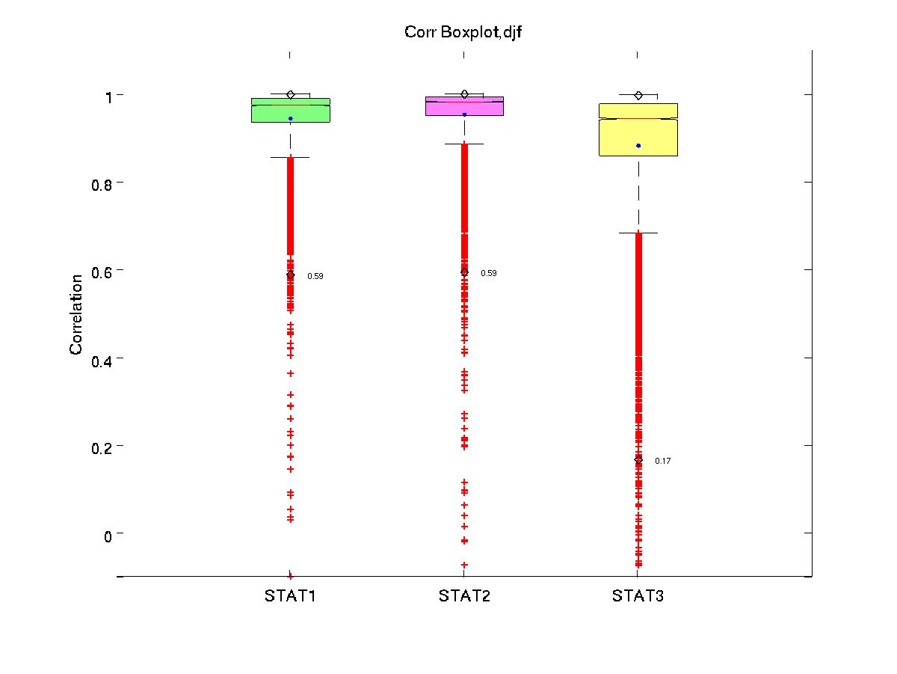

Figure 3.  : Box-plots montrant la distribution des coefficients de corrélation spatiale entre le RCM et le GCM pour les champs reconstitués du Z500 en hiver : STAT 1 représente le Z500 reconstitué des 10 premières EOFs (92.19%), STAT2 représente le Z500 reconstitué des 5 premières EOFs (79%) et STAT3 représente le Z500 reconstitué des EOFs de 6 à 10.

L’objectif de reconstituer le champ complet du Z500 d’hiver est pour mettre en évidence les différences d’influence selon les échelles. Cette analyse pourrait en fait être une confirmation des informations observées sur la ***figure 3.11***, qu’il y a un bon rapprochement entre les deux modèles aux grandes échelles qu’aux petites échelles. L’ensemble de dix premières EOFs présentent d’environ 92% du champ complet du domaine d’étude. Nous avons également reconstitué le champ de région d’étude en prenant une fois les cinq premières EOFs (contribution de 79% au champ complet, ***figure 3.12***) qui représentent les grandes échelles, et une autre fois entre l’EOF6 et l’EOF10 étant la représentation des petites échelles qui contribuent 13% au champ complet.

Les box-plots de la ***figure 3.12*** nous montrent les distributions de ressemblance entre le RCM et le GCM, en prenant en compte des échelles spatiales différentes. Nous observons que les grandes échelles (cinq premières EOFs) présentent une plus grande ressemblance et une plus petite dispersion par rapport aux petites échelles (entre l’EOF6 et l’EOF10). Il est cohérent avec le résultat présenté précédemment.

Nous avons comparé en plus, l’ordre d’importance sur la ressemblance entre les deux modèles. C’est-à-dire de comparer les coefficients de corrélation aux trois reconstitutions différentes (dix premières EOFs, cinq premières EOFs, et entre l’EOF6 et l’EOF10). Dans les analyses précédentes, nous avons constaté que les circulations atmosphériques de grandes échelles dominent le rapprochement entre le RCM et le GCM. Puis, le RCM a plus de liberté de simuler les circulations à plus petites échelles (manifestées aux petites régions). Nous supposons d’avoir un meilleur rapprochement aux cinq premières EOFs que les dix premières qui subissent plus de différences aux circulations aux petites échelles.

L’ensemble des analyses EOF sur les structures spatiales *(****figure 3.10****),* sur la série temporelle *(****figure 3.11****)* et sur les reconstitutions du champ d’étude *(****figure 3.12****)*, applique tout sur le champ complet du domaine d’étude. Ils ont montré que la ressemblance spatiale et la reproduction temporelle entre le RCM et le GCM, sont dominées par les grandes circulations du GCM. En même temps, les petites circulations ont une représentation modifiée au RCM, car elles ne sont pas forcément contrôlées par le GCM. Le champ complet de région d’étude est construit par les grandes circulations venant de l’extérieur du domaine, et également par la dynamique interne d’une plus grande liberté au seine du domaine.

#### 3.5.1.2 Analyse dans le domaine spectral

Pour se profiter davantage des résultats obtenus d’EOF, nous considérons que les dix premières EOFs peuvent se servir comme des axes principaux d’un système de repère et que le champ initial physique peut être projeté sur ces bases. Ici, EOF a été utilisée comme un compactage d’informations. Le champ physique à chaque instant peut être caractérisé par 10 valeurs des composantes principales. Nous pouvons ainsi effectuer une similaire analyse présentée auparavant, mais dans le domaine spectral. Nous espérons qu’une telle analyse permet d’avancer notre compréhension sur des cas où est manifestée une faible ressemblance entre les deux modèles.

L’analyse EOF est une méthode mathématique de décomposer la dynamique du champ physique en différentes structures spatiales et composante principales. L’ordre d’EOFs est généralement donné par leur importance de contribution à la variance totale. Dans notre étude, les dix premières EOFs représentent 92% des informations du champ complet. En prenant en compte la faible importance de contribution des petites circulations, nous supposons que les dix premières EOFs pourraient représenter les caractéristiques du champ complet. L’analyse dans le domaine modal (ou spectral), présentée dans cette section, est premièrement pour vérifier si nous retrouvons le même rapprochement entre les deux modèles comme sur le champ physique. Puis, c’est aussi pour vérifier si la reproduction du RCM vers GCM dépend des échelles de circulations et structures spatiales.

Le coefficient de corrélation modals (spectrals) entre le RCM et le GCM, est calculé jour par jour sur les valeurs de PCs correspondantes aux 10 premières EOFs. Nous avons ensuite comparé le coefficient de corrélation spatiale sur le champ physique complet avec celui du domaine spectral (PCs). Nous remarquons une très bonne cohérence entre les deux diagnostics *(****figure 3.13****)*. La même grandeur de rapprochement (valeur de corrélation) est repérée. Cela signifie que nous pouvons avoir la confiance en analyse EOF et simplifier la représentation du champ complet par les dix premières EOFs.

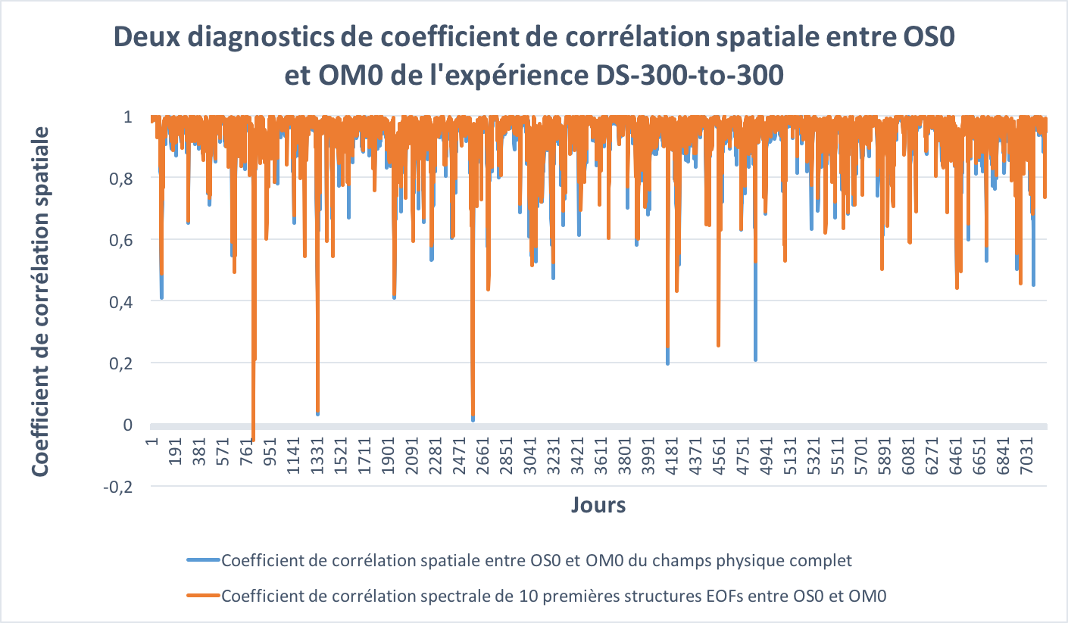

Figure 3.  : Coefficients de corrélation (variabilité synoptique seule) en fonction du temps, calculée sur Z500 entre OS0 (OWN) du RCM et OM0 (GCM) de l’expérience « DS-300-to-300 », par deux méthodes différentes en espace physique et espace spectrale des 10 premières composantes principales.

### 3.5.2 Analyse en régime de temps

Dans notre étude, les modes spatiaux décomposés par l’analyse EOF représentent une forte variabilité aux moyennes et hautes latitudes *(****figure 3.10****).* La dynamique de la circulation représente en fait principalement la différence de température et de pression entre les différentes régions. La variabilité de l’atmosphère de notre domaine d’étude est liée d’une part de la cyclogenèse qui dure courtement de quelques jours, et d’autre part des états quasi-stationnaires avec des perturbations persistantes (au-delà de la semaine pour les plus longues) et récurrentes de grande échelle. Ces états de la circulation atmosphérique sont souvent appelés régimes de temps dans la littérature scientifique.

Le nombre optimal/classique de régimes de temps est de quatre, d’après Robert Vautard *(1990),* sur la région « Europe-Atlantique ». Les deux premiers régimes de temps ont rapport avec le phénomène d’oscillation nord-atlantique *(NAO en anglais, North Atlantic Oscillation).* NAO est un phénomène dominant d’hiver de la région « Europe-Atlantique ». Ce phénomène est caractérisé par des fluctuations de pression entre l’anticyclone des Açores et la dépression d’Islande *(Hurrell, 2003).* Il y a deux phrases (positive et négative) du NAO. Le NAO+ *(Zonal*) représente une situation dans laquelle l’anticyclone des Açores et la dépression d’Islande sont simultanément intensifiés. Le régime zonal est à l’origine de formation des tempêtes hivernales sur notre domaine d’étude car il amène beaucoup de dépressions sur l’Europe. En revanche, quand les deux centres de pression sont affaiblis, c’est le NAO-. Les deux autres régimes parmi les quatre régimes, sont le blocage et la dorsale atlantique. Les grandes vagues d’air froid en hiver, venant de la Scandinavie vers l’Europe de l’Ouest, sont souvent causées par la présence du régime blocage.

D’après la brève description sur la circulation de notre région d’étude, en rappelant les quatre régimes de temps d’Europe-Atlantique, nous supposons qu’il est nécessaire de stratifier le champ complet du GCM en différents régimes, en mettant le lien avec la ressemblance spatiale entre le RCM et le GCM. Puisque les différents régimes ont des influences variées aux phénomènes extrêmes, la recherche en régimes de temps est généralement très intéressante. Dans notre étude présentée ici, l’analyse du régime de temps est premièrement pour vérifier si on peut retrouver les quatre régimes de temps dans le GCM.

L’objectif de cette sous-partie est pour vérifier si certains régimes influencent plus le rapprochement entre les deux modèles. La comparaison entre le RCM et le GCM après la stratification en différents régimes de temps permet d’effectuer cette vérification. Nous avons toutes les raisons de croire en le lien entre l’état stationnaire et la ressemblance entre les deux modèles. Nous espérons comprendre pourquoi telles conditions ou telles autres sont favorables/défavorables au rapprochement du RCM vers le GCM.

Dans cette section, nous allons surtout étudier les quatre régimes de temps dans le secteur Europe-Atlantique Nord. Nous nous intéressons particulièrement à leurs influences sur la ressemblance du RCM vers le GCM. Dans un deuxième temps, nous présentons une tentative d’étendre le concept de régimes de temps sur l’ensemble de l’Hémisphère du nord L’idée est de savoir si cette stratification aux échelles hémisphériques nous révèle des indices supplémentaires pour la compréhension du comportement du RCM envers la référence du GCM.

#### 3.5.2.1 Quatre régimes de temps au sein du domaine d’étude

Cette section analyse les régimes de temps au sein du domaine. Une classification en quatre régimes *(****figure 3.14****)* est généralement considérée comme adéquate pour mieux décrire et comprendre les circulations atmosphériques de notre région d’étude.

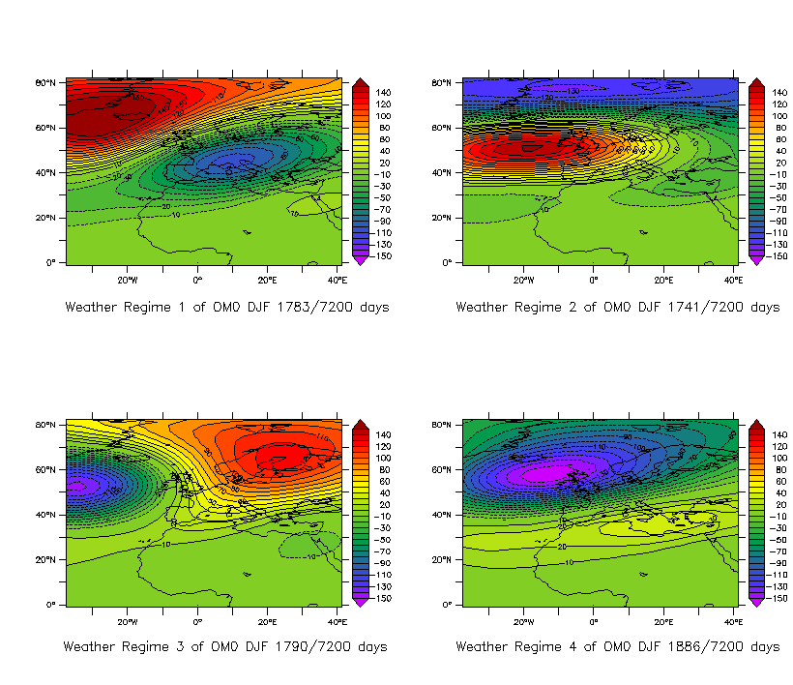

Figure 3.  : Quatre régimes de temps de la saison d’hiver, calculées à partir des données journalières décomposées du géopotentiel à 500 hPa de la simulation de référence (OM0). Le régime 1 représente 1783 jours (24.18%) du phénomène Dorsale Atlantique. Le régime 2 est le NAO- d’une durée de 1741 jours (24.76%) sur l’ensemble d’hiver de simulation de 80 ans. Le régime blocage de 1790 jours (14.86%) est représenté en régime 3. Le régime zonal (NAO+) est en régime 4 de 1886 jours (26.19%).

Nous calculons les quatre régimes de temps *(Vautard, 1990*) en appliquant l’algorithme K-means *(Michelangeli et al., 1995).* Dans le secteur Europe-Atlantique, nous retrouvons deux grands types de circulations atmosphériques aux grandes échelles, une variation nord-sud se décline en régime 1 (Dorsal Atlantique) et 3 (Blocage), et une autre variation est-ouest en régime 2 (NAO-) et 4 (Zonal), les deux phases du phénomène NAO.

Notre GCM est capable de simuler plus ou moins les quatre régimes au secteur Europe-Atlantique, avec par contre des structures non strictement identiques par rapport aux observations. Plusieurs considérations permettent de comprendre ce bias. D’abord, notre domaine d’étude couvre une région plus grande que le secteur Europe-Atlantique, il y a donc une petite influence venant des basses latitudes. En même temps, comme représenté dans le premier chapitre sur la comparaison d’état moyen, il y a une différence significative entre les observations et la simulation GCM.

La ***figure 3.14*** nous montre que les quatre régimes ont tous une distribution similaire, avec chqcun un quart en fréquence d’occurrence. Le dorsal atlantique (régime 1 d’une fréquence d’occurrence de 24.18%), le NAO- (régime 2, de 24.76%) et le blocage (régime 3, de 24.86%) ont tous une occurrence moins importante que le zonal (NAO+) d’une fréquence d’occurrence de 26.19%. Cela signifie que notre GCM simule plus des extrêmes hivernaux de tempêtes par plus de présence du phénomène zonal *(****figure 3.14****, régime 4*).

Revenons à notre sujet principal pour la compréhension de la dérive du RCM par rapport au GCM. Nous présentons dans la suite la ressemblance entre le RCM et le GCM (évaluée à partir des données synoptiques du géopotentiel à 500 hPa) avec une stratification en quatre régimes de temps *(****figure 3.15***). Les critères statistiques sont résumés et représentés par le graphique de box-plot *(****figure 3.15***). Comme dans les sections précédentes, la ressemblance entre les deux modèles est toujours caractérisée par le coefficient de corrélation spatiale *(****équation 3.3****).* La transformation Fisher *(****équation 3.5****)* est utilisée car les coefficients de corrélation sont naturellement biaisés vers de fortes valeurs.

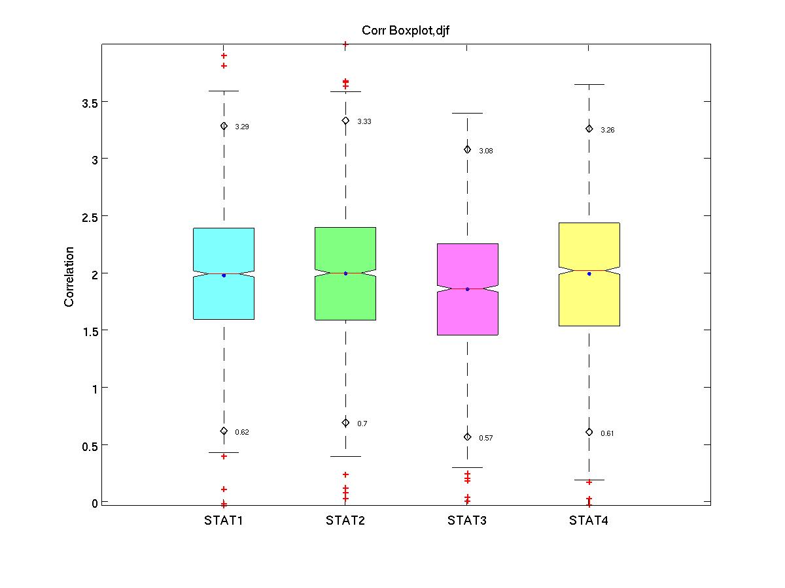

Figure 3.  : Box-plot du coefficient de corrélation spatial après la transformation Fisher, entre le RCM et le GCM de la saison d’hiver. Calcul effectué après la stratification du champ complet en quatre régimes de temps. Le STAT1 est du régime 1 (dorsale atlantique). Le STAT2 représente le régime 2 de la phase négative du NAO. Le régime blocage (régime 3) est nommé de STAT3 dans cette figure. Le STAT4 représente les critères statistiques entre le RCM et le GCM au régime NAO+.

D’une manière générale, la ressemblance entre les deux modèles ne se différencie pas grandement parmi les quatre régimes de circulation. Deux explications peuvent être avancées. D’une part, les régimes de temps représentent les grandes circulations atmosphériques aux grandes échelles, et le RCM a avant tout un bon rapprochement vers le GCM sur les grandes échelles. D’autre part, l’expérience utilisée dans ce chapitre garde la même résolution spatiale entre le RCM et le GCM, il ne devrait pas manifester une grande différence sur la représentation de quatre régimes. Le régime dorsal et le régime NAO- ont un niveau de rapprochement très similaire entre les deux modèles *(****figure 3.15***).

Nous imaginons que les phénomènes extrêmes pourront avoir une représentation différente au RCM par rapport au GCM, car une modification de la dynamique interne dans le RCM par l’opération de relaxation est évidente. Nous constatons d’après la***figure 3.15***, qu’une différence plus importante se trouve au régime de blocage et au régime zonal. Rappelons-nous que ce sont deux régimes possédant un lien plus direct aux extrêmes hivernaux, le NAO- (zonal) est lié aux tempêtes hivernales, et le blocage associe les vagues de froid hivernal. Dans notre étude, une moins bonne ressemblance entre le RCM et le GCM se trouve au blocage (STAT3 sur la ***figure 3.15***). Cela vaut dire que le RCM a plus de liberté de reproduire le régime blocage simulé au GCM. Autrement dit, il pourrait avoir une représentation différente de vagues de froid hivernal au RCM qu’au GCM. En revanche, le RCM a une meilleure fidélité de simuler les tempêtes hivernales représentées au GCM car le régime NAO- (zonal) retrouve une meilleure distribution de coefficient de corrélation *(****figure 3.15****)* entre le RCM et le GCM. Cependant, une dispersion de coefficient de corrélation la plus importante se trouve aussi au régime zonal. C’est-à-dire, au régime zonal, le RCM a généralement un bon rapprochement vers le GCM, mais il pourrait avoir des cas extrêmes d’une grande différence entre les deux modèles.

L’analyse en quatre régimes de temps au sein du domaine d’étude nous montre que le rapprochement du RCM vers le GCM varie selon les modes spatiaux même sur les circulations aux grandes échelles *(****figure 3.14, 3.15****).* Cette relation entre les structures spatiales et le rapprochement entre les deux modèles est auparavant remarquée dans l’analyse d’EOF *(****figure 3.10, 3.11, 3.12****)* sur différentes échelles spatiales (circulations atmosphériques aux grandes/petites échelles). Le RCM a plus de liberté de reproduire les phénomènes extrêmes hivernaux par une moins bonne ressemblance au régime blocage et une grande dispersion du coefficient de corrélation au régime zonal.

Une autre analyse complémentaire est présentée à la section suivante, en stratifiant l’ensemble de l’hémisphère nord en huit régimes de temps. Nous nous intéressons préférablement aux structures spatiales à l’extérieur de la région d’étude, en mettant le lien avec la ressemblance intérieure entre le RCM et le GCM, pour avoir une première compréhension sur l’influence des circulations externes au domaine d’étude.

#### 3.5.2.2 Régime de temps de l’hémisphère du nord

Dans la **sous-partie *3.5.1***, l’analyse EOF nous montre que les échelles spatiales et les modes structures jouent tous un rôle sur la reproduction du RCM vers le GCM. L’analyse du coefficient de corrélation dans la **sous-partie *3.4*** nous révèle également que la ressemblance entre les deux modèles n’est pas constante, et elle est liée aux différentes situations (modes spatiaux).

Nous décomposons le champ complet en différents régimes de temps au sein du domaine d’étude, est de chercher non seulement les modes physiques du domaine *(****figure 3.14****),* mais aussi de stratifier les coefficients de corrélation *(****figure 3.15****)* afin de trouver le lien entre les structures spatiales et la ressemblance entre les deux modèles.

La ***figure 3.16*** montre les régimes de temps (RT) obtenus sur l’ensemble de l’hémisphère du nord dans la simulation « Master » (GCM, référence de notre analyse). La totalité de l’hémisphère du nord a été incluse dans l’algorithme de clustering pour déduire les structures de circulation dominantes à grandes échelles. Nous espérons que ces régimes de temps ou régimes de circulation sur l’ensemble de l’hémisphère du nord peuvent nous renseigner sur le forçage externe que subit le RCM. Il est à noter que l’analyse en régimes de temps utilise un algorithme mathématique objectif, sans regarder la nature des phénomènes physiques, une séquence d’évolution météorologique pourrait se répartir dans différents régimes.

Les huit régimes obtenus montrent, tous les circulations atmosphériques à grande échelle *(****figure 3.16***). Notre objectif reste toujours à la rechercher des structures dominantes à grandes échelles qui sont favorables ou défavorables pour que le RCM reproduise le comportement du GCM.

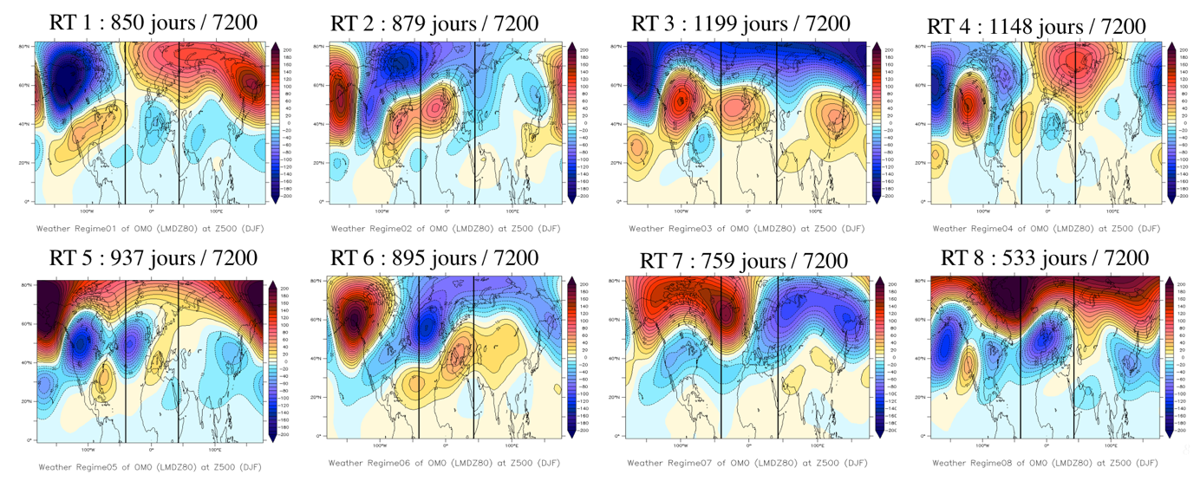

Figure 3.  : Huit régimes de temps calculés sur l’ensemble de l’hémisphère du nord avec le nombre de jours d’occurrence en haut de graphique. La région d’étude se trouve dans les cadres noirs.

Si nous examinons les différents modes spatiaux et leur fréquence d’occurrence parmi les huit régimes de temps *(****figure 3.16****),* le RT3, le RT4 et le RT8 nous attirent l’attention. Le RT3 a une fréquence d’occurrence la plus importante, 1199 sur 7200 jours, soit 16.65%. En revanche, le RT8 est le moins fréquent, soit 7.4% (533 sur 7200 jours) seulement. En même temps, le RT3 et le RT8 montrent des circulations aux grandes échelles d’une forme très similaire Nord-Sud et une forte oscillation en moyennes latitudes, mais les deux cas sont opposés. Le RT 4 est remarquable par sa structure particulière d’une forme ovale, et une structure Ouest-Est.

La stratification des coefficients de corrélation spatiale *(****figure 3.17****)* entre les deux modèles, calculés sur les données synoptiques du Z500 hivernal, est repartie dans les huit régimes de temps. Notre mission est de chercher le lien entre les états stationnaires *(****figure 3.16***) aux grandes échelles et la ressemblance entre le RCM et le GCM *(****figure 3.17****).*

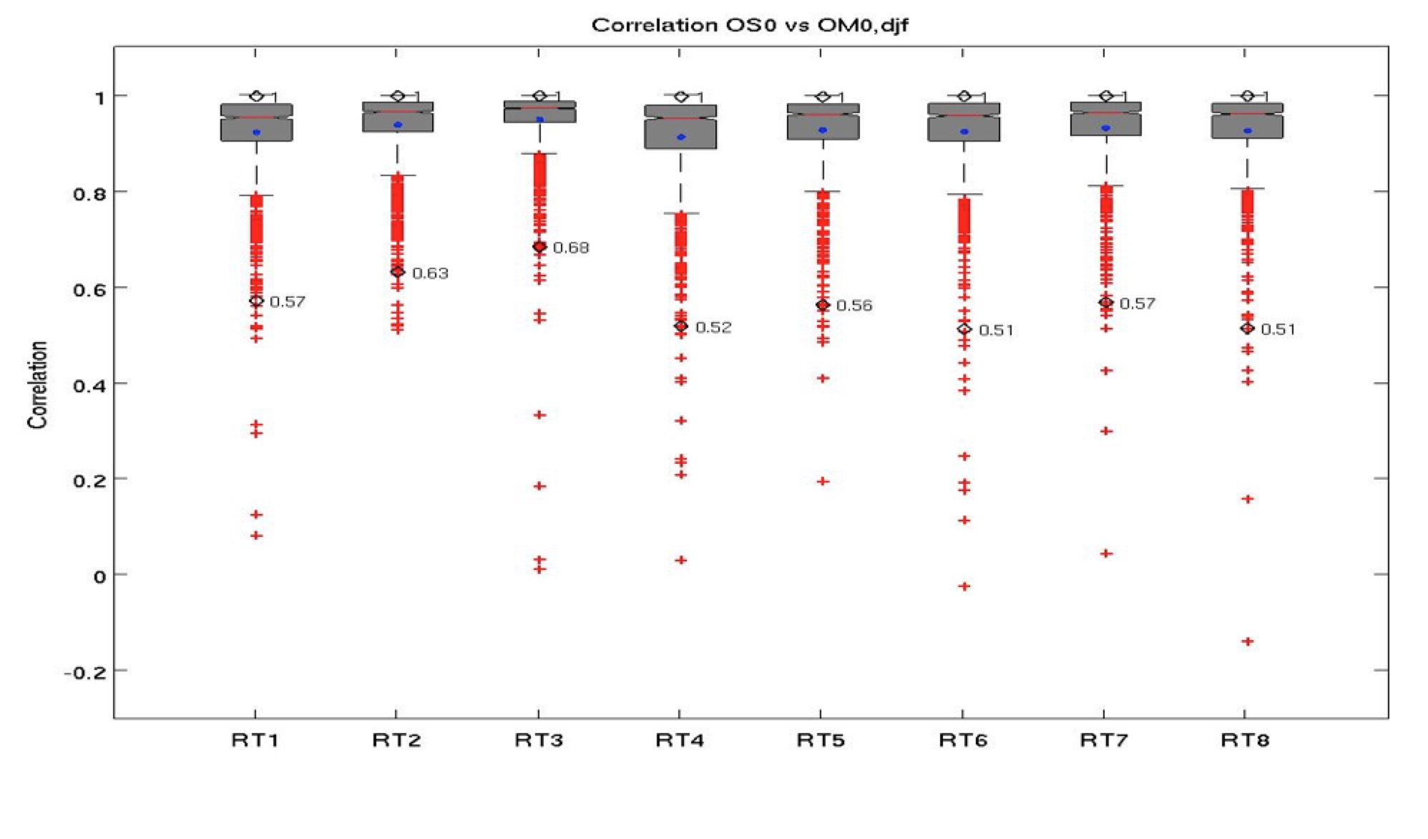

Figure 3.  : Comme Figure 3.15, mais la stratification est faite sur les huit régimes de temps de l’Hémisphère du nord.

La ***figure 3.17*** nous révèle qu’il y a un rapport entre les régimes de temps et la ressemblance des deux modèles. La distribution et la dispersion des coefficients de corrélations se manifestent différemment selon les régimes. Le régime 3 (structure nord-sud) est associé à une forte ressemblance entre le RCM et le GCM, avec une valeur médiane à 0,97. Le régime 3 a un minimum coefficient de corrélation supérieur à 0.68. La moyenne des coefficients de corrélation spatiale du RT3 est de 0.95, qui est plus forte que les autres régimes d’une moyenne d’entre 0.93 et 0.94. En RT6 et RT8, leurs minimums statistiques sont de 0.51.

L’état stationnaire d’une structure ouest-est, représenté par le régime de temps RT4 *(****figure 3.16, 3.17****)* montre un phénomène différent des autres. Ce régime a non seulement une particularité sur la structure spatiale *(****figure 3.16****),* mais également sur la ressemblance entre les deux modèles *(****figure 3.17****).* Le RCM perd plus de reproductivité des informations vers le GCM dans le RT4. La médiane des coefficients de corrélation spatiale dans le régime 4 est de 0.93 et la moyenne est de 0.91. Puis au régime 4, les coefficients de corrélation sont plus dispersés que les autres régimes. L’opération de relaxation apporte en fait plus de modification sur le régime 4 où se trouve un mode ouest-est. Ce phénomène nous conduit à raisonner que le forçage externe des circulations atmosphériques zonales (horizontales d’ouest à l’est) exerce plus d’impacts sur la dynamique interne. Donc, dans la section suivante, nous présenterons l’influence des forçages d’ouest et d’est à la région d’étude.

***Figure 3.18*** montre les cas de faible corrélation (inférieure à 0.5) distribués dans les différents régimes de circulation. Ceci a pour but de chercher dans quelles circonstances le RCM perd la reproductivité du GCM. Nous retrouvons au total 28 cas dont le coefficient de corrélation entre les deux modèles est inférieur à 0.5. Dans le RT1, le RT3, le RT5 et le RT6, le nombre d’occurrence est tous de quatre. Le RT7 montre deux cas, et trois cas près de 0.5 sont visibles au RT8. Les coefficients de corrélation au RT2 *(****figure 3.17****)* sont tous supérieurs à 0.5.

Rappelons-nous que le RT4 à l’issue de notre analyse représente une structure spatiale particulière, avec un évident contraste ouest-est sur l’ensemble de l’hémisphère du nord *(****figure 3.16***). Ce régime représente, en même temps, une reproduction du RCM vers le GCM la moins importante *(****figure 3.17****),* avec de surcroit une plus importante dispersion des coefficients. La ***figure 3.18*** montre que RT4 a sept cas (le quart de la totalité) de très faible coefficient de corrélation (< 0.5). Les deux modèles sont moins semblables au régime 4. La chance est plus grande pour que le RCM et le GCM soient très différents car nous rencontrons beaucoup de cas avec une très faible corrélation *(****figure 3.18****).*

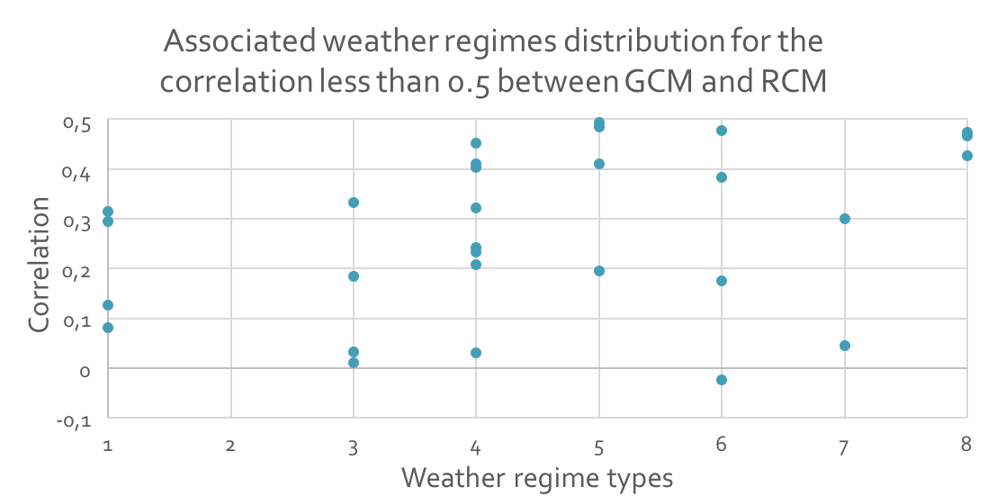

Figure 3.  : Vingt-huit cas de très faibles coefficients de corrélation (inférieur à 0.5) sur le Z500 hivernal (variabilité synoptique) entre le RCM et le GCM, en fonction des huit régimes de temps sur l’Hémisphère du nord.

## Relation entre le forçage externe et la fidélité de reproduction de la circulation régionale

Les données journalières avec variabilité synoptique *(****équation 3.2****)* sont utilisées dans cette sous-partie comme pour l’ensemble du chapitre. Nous nous focalisons sur le géopotentiel à 500 hPa pour décrire et comprendre la relation entre le forçage externe (circulations atmosphériques aux grandes échelles) et le développement de la dynamique interne qui sont les deux éléments clef pour déterminer le comportement du RCM par rapport au GCM.

Les sous-parties précédentes nous fournissent des comparaisons entre les deux modèles par l’analyse de coefficient de corrélation spatiale et aussi temporelle. Les deux modèles sont proches mais il y a des différences entre le RCM et le GCM, qui se manifestent dans notre domaine d’étude. La fidélité du RCM vers le GCM est représentée différemment sur les quatre saisons *(****sous-partie 3.4****).* La reproduction du RCM dépend des échelles spatiales et des modes physiques, comme montré dans la ***sous-partie 3.5***. La fidélité du RCM vers le GCM est plus élevée aux grandes échelles spatiales qu’aux petites échelles *(****figure 3.11, 3.12****).*

Ces résultats présentés précédemment nous conduisent à faire une petite spéculation intellectuelle en considérant les cas suivants.

* Quand le forçage externe est puissant et dominant pour la circulation atmosphérique, il devrait provoquer un bon contrôle à l’intérieur du domaine dans les deux modèles, GCM comme RCM. . Le RCM et le GCM subissent tous un fort contrôle des mêmes informations du GCM présentées à l’extérieur du domaine. Dans cette situation, nous pouvons attendre une bonne ressemblance entre les deux modèles à l’intérieur de la région et donc une forte valeur du coefficient de corrélation.
* En revanche, quand le forçage externe est faible, autrement dit, il y a un faible passage d’informations de l’extérieur à l’intérieur du domaine, la ressemblance entre les deux modèles pourrait être faible s’il y a un fort développement (indépendant de l’un et de l’autre) de la dynamique interne. Par contre, si la dynamique interne est aussi faible dans les deux modèles, même le forçage externe est faible, il est toute même possible d’avoir une bonne ressemblance entre le RCM et le GCM,
* Quand le forçage externe de grande échelle n’est pas dominant, les situations sont plus compliquées. C’est-à-dire, dans certains cas nous retrouvons une bonne ressemblance entre les deux modèles car la dynamique interne développée à l’intérieur du domaine est très similaire dans les deux modèles. Cependant, quand le RCM se montre une plus forte liberté surtout aux petites échelles, le champ physique dans la région d’étude devrait être différent de celui du GCM. Dans ce cas, la ressemblance entre les deux modèles est rompue et devenue faible.

L’affirmation de ces réflexions a besoin d’une considération astucieuse de deux parties : le passage du forçage de l’extérieur à l’intérieur et le développement spontané de la dynamique interne. Aucune, hélas, ne peut être évaluée simplement et précisément. Nous abandonnons, pour l’instant, la considération sur le développement de la dynamique interne, vu sa complexité et le cadre modeste de ce manuscrit. En revanche, l’intensité du forçage extérieur peut être diagnostiquée d’une manière simple. Le questionnement est donc transformé à une évaluation de la relation entre la ressemblance des deux modèles et un indicateur qui représente le forçage externe.

Le coefficient de corrélation spatiale est un indicateur nature pour mesurer la ressemblance entre le RCM et le GCM. Nous pensons que le forçage externe peut être représenté par la variance des variables physiques (hauteur géopotentiel) aux bords du domaine, mais juste à l’extérieur. En même temps, notre région subit un mouvement horizontal fort et que nous avions remarqué une incohérence frontalière remarquable au bord Est et au bord Ouest*.* De plus, l’analyse de régime de temps à la ***section 3.5.2***, nous montre que les modes de structure ouest-est ont un moins bon rapprochement du RCM vers le GCM.

Nous avons donc sélectionné le bord 45° Ouest et 45° Est (en gardant la même limite de longitude que les frontalières de la région d’étude). Puis, nous avons calculé la variance de ces deux lignes pour quantifier l’intensité du forçage externe. Le choix des bords à 45° est d’après la comparaison et la vérification entre 45°, 50° et 65° qui montrent des situations très similaires, et les bords à 45° sont plus proches aux frontalières du domaine d’étude (40.4° Ouest, 42.4° Est). La relation entre le forçage externe des circulations atmosphériques aux grandes échelles et la ressemblance interne entre les deux modèles, est ensuite présentée dans le graphique du nuage de points dans la ***figure 3.19***.

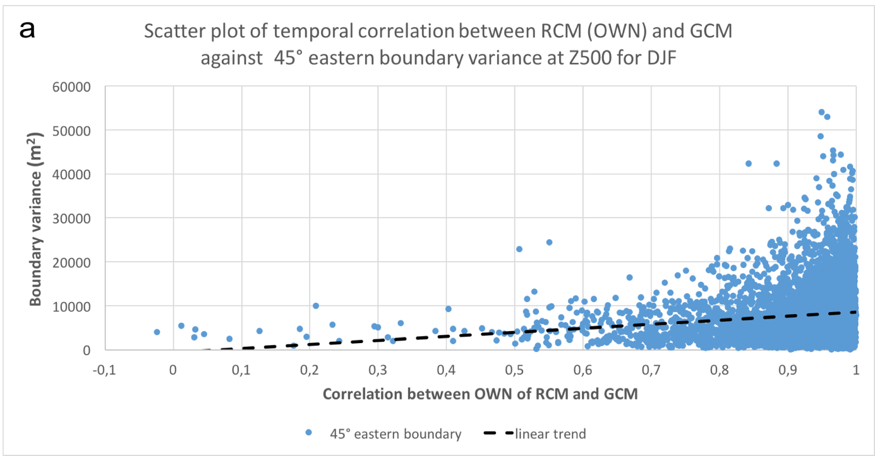

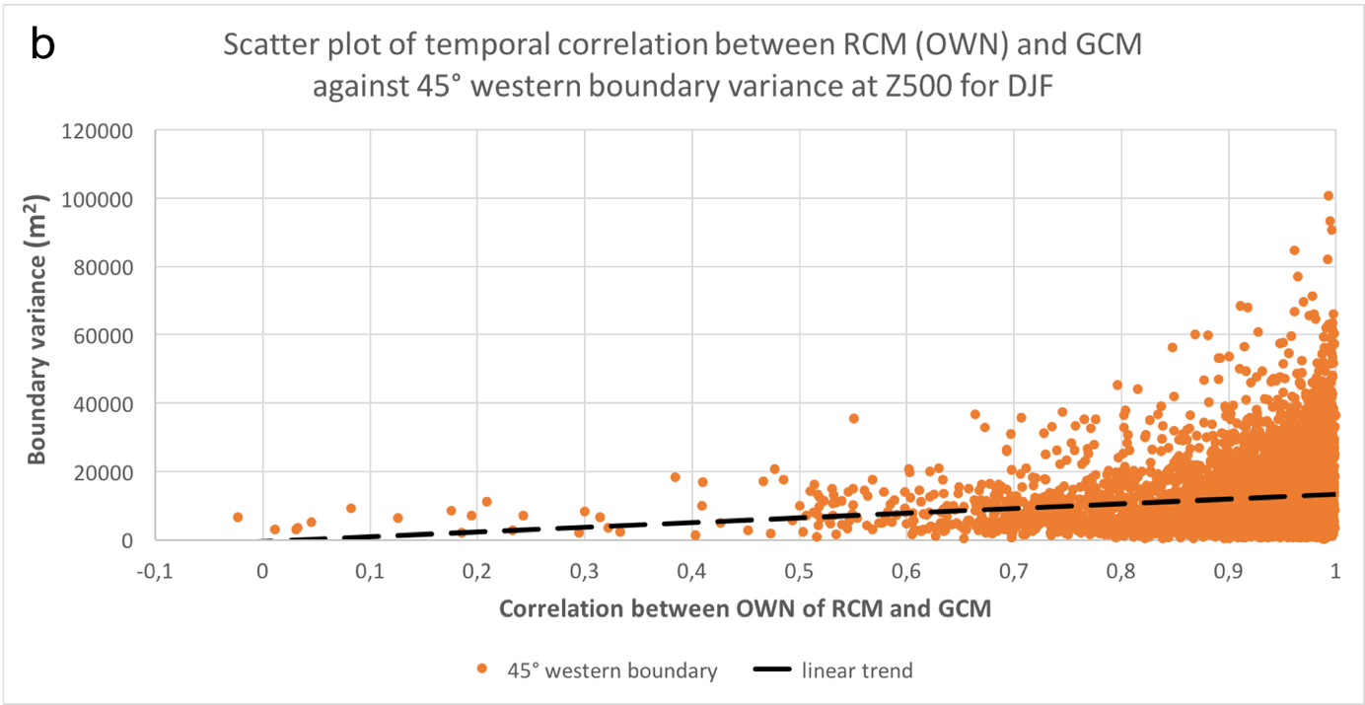

Figure 3.  : Diagrammes en forme de nuage de points avec l’axe Y montrant la variance de Z500 (variabilité synoptique seule) aux bords du domaine à 45E (a, bleu) et 45W (b, orange), et l’axe X montrant la corrélation entre le RCM et le GCM, calculée pour variabilité synoptique du Z500.

Nous avons constaté premièrement que l’intensité du forçage externe du Z500 en hiver, représentée par la variance aux bords, est différente entre le bord Ouest et le bord Est. La variance est plus grande au bord Ouest (entre 0 et 120000 m2) *(****figure 3.19.b****)* qu’au bord Est (entre 0 et 60000 m2) *(****figure 3.19.a****).* Les courbes de tendance dans la *figure 3.19* montrent que la ressemblance entre les deux modèles augmente avec l’intensification du forçage externe. Cela signifie qu’un fort contrôle du GCM est favorable à avoir une bonne reproduction dans le RCM. Autrement dit, si les circulations atmosphériques aux grandes échelles sont fortes, les deux modèles sont semblables. Cependant, nous ne pouvons pas dire qu’un faible forçage externe implique forcément une mauvaise ressemblance des deux modèles. La ***figure 3.19*** nous révèle également, que les faibles coefficients de corrélations (inférieurs de 0.5), associent à une très faible variance pour n’importe le côté Ouest ou Est.

***Tableau 1*** présente un récapitulatif chiffré de la ***figure 3.19***. Premièrement, les deux modèles sont en général très vraisemblables avec 4396 jours sur 7200 (soit 61.05%) qui ont un coefficient de corrélation spatiale supérieur à 0.95. En revanche, il y avait au total seulement 29 jours sur 7200 (soit 0.40%) où se trouve une faible ressemblance d’inférieur à 0.5 pour le coefficient de corrélation. Deuxièmement, la variance du bord Est est moins forte que celle d’ouest sur n’importe quelle classe de ressemblance. Troisièmement, les moyennes de variance des bords ont une relation évidente avec le coefficient de corrélation. Quand le coefficient de corrélation est faible, la variance des bords est également plus faible, et une forte corrélation correspond à une forte variance *(****figure 3.19, tableau 3.1****).*

Tableau 3.  : Différentes classes de coefficient de corrélation avec la moyenne de variance du bord 45° Est, et la moyenne de variance du bord 45° Ouest.

|  |  |  |  |
| --- | --- | --- | --- |
| Classes de corrélation  (DJF) | NBR de jour | Moyenne de variance (bord ouest 45°) | Moyenne de variance (bord est 45°) |
| -0.3 : 0.3 | 15 | 5742,12 | 4290 |
| 0.3 : 0.5 | 14 | 9250,92 | 4108,30 |
| 0.5 : 0.7 | 181 | 8896,70 | 5305,82 |
| 0.7 : 0.9 | 1184 | 10395,45 | 6611,56 |
| 0.9 :0.95 | 1410 | 11821,19 | 7864,70 |
| 0.95 : 1 | 4396 | 13141,52 | 8396,28 |

L’analyse de la relation entre le forçage externe des circulations atmosphériques aux grandes échelles et la ressemblance des modèles, présentée sur la ***figure 3.19*** et le ***tableau 3.1*** nous montre que l’intérieur de la région est plus ou moins contrôlé par les circulations aux grandes échelles venant de l’extérieur du domaine. Le fort forçage externe manifesté par une forte valeur de variance aux bords, favorise une bonne reproduction du RCM vers le GCM. En revanche, un faible forçage externe rend l’effet de la dynamique interne plus important, ce qui cause une divergence aux deux modèles.

## Synthèse du chapitre

Dans ce *Chapitre*, en comparant les deux simulations (OS et OM) de l’expérience *« DS-300-to-300 »*, nous analysons la fidélité du RCM idéalisé sans raffinement de maille vers le GCM. Le GCM est considéré comme la simulation de référence dans ce protocole. Notre but est d’étudier l’influence de relaxation newtonienne de downscaling sur la reproduction du climat régional. Nous avons étudié la ressemblance spatiale entre le RCM et le GCM, la comparaison de la reproduction des modes régionaux et la relation entre le forçage externe du GCM et la ressemblance spatiale à l’intérieur du domaine « Europe-Méditerranéen-Afrique du nord ».

L’état moyen du RCM se différencie de celui du GCM, bien que cette différence soit faible. Les plus grandes différences se manifestent surtout aux bords, causées par un conflit inévitable entre le forçage extérieur imposé et la dynamique interne. Ce ***Chapitre 3*** a été consacré aux études sur la dynamique interne. De surcroit, cette dynamique interne est très utile pour comprendre certains phénomènes météorologiques disons extrêmes, comme les vagues de froid hivernales et les tempêtes en hiver.

L’expérience utilisée dans ce *Chapitre* est une expérience idéalisée, le RCM et le GCM sont de la même résolution spatiale de 300 km du même modèle LMDZ4 et de la même configuration. La seule différence entre les deux modèles, est une relaxation dans la zone de transition (tout le reste à l’extérieur du domaine). La modélisation régionale est une recherche de solution sous contraintes, à travers une opération de relaxation newtonienne. Les analyses présentées dans ce *Chapitre* portent sur les données journalières filtrées pour retenir les variabilités synoptiques *(****équation 3.2****).* Les analyses statistiques s’appliquent essentiellement sur le géopotentiel à 500 hPa, avec lequel nous caractérisons les circulations atmosphériques et comparons les différences entre les deux modèles.

La fidélité du RCM à reproduire la variabilité synoptique du GCM à l’intérieur du domaine, reflète l’effet de la méthodologie de régionalisation. Nous nous rappelons que notre protocole d’expérimentation emploie le même code pour les deux modèles RCM et GCM. Si le RCM *(simulation « Slave », OS0)* montre une forte fidélité vers la simulation *« Master »* *(contrôle, GCM, OM0)*, la procédure de régionalisation exerce peu d’influence. Dans le cas contraire de faible reproductivité, la méthodologie de régionalisation biaise les résultats. Notre protocole idéalisé fournit un cadre strict pour comprendre quelles sont les circonstances qui empêchent la fidélité du RCM vers le GCM. Nous pouvons répondre aux hypothèses posées dans la sous-partie d’introduction du *Chapitre* ici :

*Hypothèse 1 : au sein du domaine d’étude, les structures spatio-temporelles entre le RCM et le GCM, certes, ne sont pas strictement identiques, mais elles devraient être très proches, avec une forte ressemblance spatiale. Ceci parce que le RCM est sous contraintes (U, V, Q et V) du GCM. Le RCM serait donc capable de reproduire plus ou moins fidèlement la climatologie et l’évolution dynamique du GCM.*

La modélisation régionale *(RCM)* est pour but de mieux préciser les circulations atmosphériques, avec surtout plus de détails aux petites échelles. Les analyses faites dans **ce *Chapitre*** affirment que notre RCM est capable de reproduire l’évolution du climat simulé dans le GCM. En même temps, l’opération de relaxation fournit des contraintes au RCM, qui impacte le rapprochement du RCM vers le GCM.

Les modes principaux des deux modèles sont proches. Cependant, les structures spatio-temporelles ne sont pas strictement identiques dans les deux modèles. Nous avons procédé à une vérification en effectuant séparément les analyses des structures caractéristiques dans les deux modèles par l’analyse EOF et l’analyse de coefficient de corrélation pour représenter la ressemblance entre les deux modèles. Les résultats confirment notre hypothèse de départ : les deux modèles présentent des structures non-identiques, mais très proches.

Le RCM opéré par le processus de relaxation a un bon rapprochement au GCM, aux circulations de grandes échelles. En même temps, le RCM a plus de liberté aux circulations atmosphériques de petites échelles. Il est bien comme ce que nous attendons du RCM, il garde les caractéristiques de circulations atmosphériques aux grandes échelles, et il peut d’ailleurs simuler les phénomènes aux petites échelles ce que le GCM n’est pas capable, à cause de limites de mémoire et de coût de calcule. Notre étude confirme que nous pouvons prendre la confiance en méthodologie de relaxation utilisée dans notre étude de régionalisation du modèle LMDZ4.

L’opération de relaxation utilisée dans notre étude de régionalisation, est une méthodologie correcte et performante. Le RCM est fidèle vers la référence de GCM sur non seulement la ressemblance spatiale ainsi la reproduction temporelle. Il est capable de reproduire plus ou moins fidèlement la climatologie et l’évolution dynamique du GCM. Le climat régional est cohérent avec le climat à grandes échelles en respectant la continuité du mouvement et la loi physico-dynamique de la circulation générale de l’atmosphère.

*Hypothèse 2 : les contraintes que fournit le GCM au RCM imposeraient une bonne ressemblance spatiale et une bonne reproduction temporelle aux grandes échelles, car le RCM suivrait l’évolution dynamique du GCM. Nous supposons que les deux modèles ont de différences sur la représentation de la dynamique (variabilité) interne. L’incohérence aux frontalières entre le RCM et le GCM n’est pas seulement une fonction de l’intensité de relaxation, mais aussi varie en fonction de la dynamique interne. La simulation des modes régionaux au RCM et au GCM serait probablement différente et les différences dépendraient des modes spatiaux.*

À l’intérieur de la région d’étude, une bonne ressemblance spatiale et une bonne reproduction temporelle du RCM vers le GCM sont remarquées dans notre étude. L’opération de relaxation apporte des modifications sur la dynamique interne de la région. Nous constatons que la reproduction du RCM vers le GCM est liée premièrement à l’approchement à la surface. La dynamique du climat régional engendrée par les processus locaux (surface, topographie, etc.). Une bonne ressemblance entre les deux modèles se trouve en hautes altitudes, où représentent que les circulations atmosphériques sans l’influence terrestre et géographique de la région. En même temps, ce résultat affirme aussi l’occupation du sol et la topographie impactent la reproduction du RCM avec encore plus incertitudes qu’en hautes altitudes.

Puis, la ressemblance entre les deux modèles se manifeste différemment d’après les caractéristiques saisonnières du domaine d’étude. Dans notre étude, l’hiver a une forte ressemblance entre le RCM et le GCM contre une moins bonne reproduction en été. La dispersion de la ressemblance représentée par le coefficient de corrélation spatial, est également plus forte en été qu’en hiver. Les structures spatiales ne sont pas strictement identiques dans les deux modèles.

Avec une décomposition EOF effectuée conjointement sur les deux modèles, nous pouvons ainsi étudier le comportement modal des deux simulations et l’évolution temporelle des composantes principales. Nous remarquons que la concomitance entre le RCM et le GCM dépend des échelles spatiales et des modes physiques. Les deux modèles sont bien simultanés aux modes de grandes échelles qu’aux petites échelles. Le RCM représente plus de liberté aux circulations atmosphériques de petites échelles.

La reproduction temporelle et la ressemblance spatiale entre les deux modèles dépendent non seulement des échelles de circulations, mais aussi du comportement physico-dynamique du domaine. Les structures dipolaires nord-sud, ouest-est sont bien reproduites dans les deux modèles, mais la structure ouest-est présente plus de différence entre les deux modèles que celle de nord-sud. Cependant, une moins bonne reproduction au RCM se trouve à une structure ovale *(EOF3)* d’une grande extension géographique aux moyennes latitudes.

Pour le régime de temps du type blocage en Europe, il y a une plus grande différence entre le RCM et le GCM, la ressemblance entre les deux modèles est moins prononcée que pour les autres régimes. Cela veut dire que le régime blocage dépend moins des conditions externes que les autres, et il présente plus d’autonomie. Cela pourra traduire une simulation différente des phénomènes extrêmes dans le RCM et le GCM.

*Hypothèse 3 : une bonne adéquation entre la dynamique simulée par le GCM et celle simulée du RCM, est déterminée par la nature, la structure et l’intensité du forçage externe (U, V, Q et T) du GCM. Un fort forçage externe favoriserait une bonne ressemblance spatiale et une bonne reproduction temporelle du RCM vers le GCM. Néanmoins, le forçage externe ne garantit pas toujours d’avoir une bonne cohérence de la simulation du climat régional entre les deux modèles, à cause notamment de la dynamique modifiée par la différente configuration de relaxation entre le domaine « Europe-Méditerranée-Afrique du nord » et le reste du globe.*

La dynamique atmosphérique dans notre région d’étude provient de deux sources de variabilité. D’une part, il y a une relation avec la continuité du mouvement provenant de l’extérieur du domaine, et de la loi physico-dynamique régissant sur la continuité de la circulation générale de l’atmosphère. D’autre part, la dynamique du climat régional est engendrée aussi par les processus locaux au sein du domaine d’étude, indépendamment de ce qui se passe à l’extérieur de la région.

L’intensité du forçage externe influence la reproduction du RCM vers le GCM. Nous pouvons considérer cette influence comme le contrôle du GCM ou les contraintes aux RCM. Un fort forçage externe des circulations atmosphériques de grandes échelles, favorise une bonne ressemblance entre le RCM et le GCM. En revanche, une mauvaise reproduction du RCM vers le GCM se trouve dans les situations où il y a un faible forçage externe.

L’opération de relaxation modifie la dynamique interne du domaine. Les influences se manifestent différemment selon les saisons. De plus, les effets de cette opération dépendent des échelles et des modes physiques. Tous les résultats que nous avons présentés dans ce chapitre sont tous basés sur un seul modèle LMDZ4. Nous avons constaté que l’opération de relaxation n’est pas parfaite, mais pour une affirmation stricte, il faut analyser la méthode de relaxation appliquée dans les autres modèles. Donc, il est intéressant pour la communauté scientifique de prendre en compte de notre protocole de garder la même résolution spatiale dans les deux modèles afin d’effectuer les comparaisons inter-modèles pour généraliser l’effet de l’opération de relaxation.

Le ***Chapitre 3*** nous fournit une base de compréhension sur l’opération de relaxation avec nos configurations strictement identiques dans les deux modèles. Nous pouvons avoir la confiance en cette méthodologie de base d’après toutes les analyses présentées dans ce chapitre. Cependant, l’opération de relaxation n’est pas une méthode parfaite. Elle engendre des modifications à l’intérieur du domaine avec différentes échelles et structures. Ce chapitre nous servit de bien comprendre la capacité du RCM à reproduire la circulation atmosphérique du GCM du modèle LMDZ4. La comparaison entre le GCM et le vrai RCM d’une maille plus fine est présentée dans le chapitre suivant afin d’analyser le raffinement de maille dont l’effet est ajouté à celui de l’opération de relaxation.

## Tables des illustrations

### Table d’équation

*Équation* ***3. 1****: processus de relaxation 6*

*Équation* ***3. 2****: filtrage des données journalières 11*

*Équation* ***3. 3****: coefficient de corrélation entre GCM et RCM 12*

*Équation* ***3. 4****: RMSE entre RCM et GCM 12*

*Équation* ***3. 5:*** *transformation Z' de Fisher 14*

### Table de figure

*Figure* ***3. 1****: « DS-300-to-300 » expérience (« Master versus Slave ») appliquée au « Europe-Méditerranéenne-Afrique du nord », d’une résolution spatiale identique 3*

*Figure* ***3. 2****:région d’étude couvre l’Atlantique du nord, l’Europe, la Méditerranée et, l’Afrique du nord. Source : https://cm2bduras.files.wordpress.com/2013/10/relief-monde.jpg 10*

*Figure* ***3. 3****: différence de la moyenne statistique avec le test de la significativité d’un niveau de confiance à 95% (P95), sur la température à 2 mètres (T2M) de quatre saisons d’hémisphère du nord, entre la simulation OS0 (one-way nesting du RCM) et la simulation de référence OM0 (GCM), d’expérience « DS-300-to-300 » d’une même résolution spatiale de 300 km au RCM et au GCM. a. hiver (djf), b. printemps (mam), c. été (jja), d. automne (son). 11*

*Figure* ***3. 4****: description du box-plot graphique, il résume les informations sur la moyenne, la médiane, les quantiles, le minimum statistique (25% quantile moins 1.5 fois l’écart interquartile) et le maximum statistique (75% quantile plus 1.5 fois l’écart interquartile). 13*

*Figure* ***3. 5****: médian de l’ensemble du coefficient de corrélation entre RCM(OWN) et GCM de l’expérience qui a une identique résolution spatiale sur quatre différents niveaux (300 hPa, 500 hPa, 850 hPa et 1000 hPa de l’ensemble de données et ainsi de quatre saisons météorologiques (hiver, printemps, été et automne). Le graphique en haut montre la valeur moyenne, et celui en bas est sur la médiane. 16*

*Figure* ***3. 6****: box-plot de la corrélation sur la température à 2 mètres de l’ensemble de données et les distributions de 4 saisons, entre la simulation d’one-way nesting du RCM et la simulation du GCM(référence) de l’expérience que le RCM et le GCM gardent la même résolution spatiale de 300 km au climat actuel. 19*

*Figure* ***3. 7****: box-plot de la corrélation sur le géopotentiel à 500 hPa de l’ensemble de données et les distributions de 4 saisons, entre la simulation d’one-way nesting du RCM et la simulation du GCM(référence) de l’expérience que le RCM et le GCM gardent la même résolution spatiale de 300 km au climat actuel. 20*

*Figure* ***3. 8****: box-plot après la transformation Fisher sur la corrélation de géopotentiel à 500 hPa de l’ensemble de données et les distributions de 4 saisons entre la simulation d’one-way nesting du RCM et le simulation du GCM(référence) de l’expérience que le RCM et le GCM gardent la même résolution spatiale de 300 km au climat actuel. Le graphique en haut est la corrélation de l’ensemble de données et la distribution de quatre saisons. 21*

*Figure* ***3. 9****: box-plot du RMSE sur le géopotentiel à 500 hPa de l’ensemble de données et les distributions de quatre saisons, entre la simulation d’one-way nesting du RCM et la simulation du GCM (référence) de l’expérience que les deux modèles gardent la même résolution spatiale de 300 km au climat actuel. 22*

*Figure* ***3. 10****: patterns spatiaux d’EOF combiné de l’ensemble de données journalières filtrées d’hiver (DJF) du RCM et du GCM de l’expérience d’une résolution spatiale identique. Les valeurs en pourcentage au dessus de graphique montrent la contribution d’information de chaque structure. 26*

*Figure* ***3. 11****: variabilité temporelle (PC) d’après la projection d’une même structure spatiale d’EOF combiné de deux modèles sur leur champ physiques 27*

*Figure* ***3. 12****: coefficient de corrélation entre le RCM et le GCM sur le Z500 d’hiver, stat1 représente le coefficient de corrélation sur les 10 premiers EOFs (92.19%), stat2 représente les 5 premiers EOFs (79%) et le stat3 représente le coefficient de corrélation entre l’EOF6 et l’EOF10. 28*

*Figure* ***3. 13****: analyse de ressemblance spatiale entre OS0 (OWN) du RCM et OM0 (GCM) de l’expérience « DS-300-to-300 », par deux diagnostics de coefficient de corrélation spatiale entre les deux modèles 30*

*Figure* ***3. 14****: quatre régimes de temps de la saison d’hiver, calculées à partir des données journalières décomposées du géopotentiel à 500 hPa de la simulation de référence (OM0). Le régime 1 représente 1783 jours (24.18%) du phénomène Dorsale Atlantique. Le régime 2 est le NAO- d’une durée de 1741 jours (24.76%) sur l’ensemble d’hiver de simulation de 80 ans. Le régime blocage de 1790 jours (14.86%) est représenté en régime 3. Le régime zonal (NAO+) est en régime 4 de 1886 jours (26.19%). 32*

*Figure* ***3. 15****: box-plot du coefficient de corrélation spatial après la transformation Fisher, entre le RCM et le GCM de la saison d’hiver d’après la stratification du champ complet en quatre régimes de temps. Le STAT1 est du régime 1 (dorsale atlantique). Le STAT2 représente le régime 2 de la phase négative du NAO. Le régime blocage (régime 3) est nommé de STAT3 dans cette figure. Le STAT4 représente les critères statistiques entre le RCM et le GCM au régime NAO+. 33*

*Figure* ***3. 16****: huit régimes de temps calculés sur l’ensemble de l’hémisphère du nord avec le nombre de jours d’occurrence en haut de graphique. La région d’étude se trouve dans les cadres noirs. 35*

*Figure* ***3. 17****: stratification de coefficient de corrélation spatial sur les données journalières décomposées de Z500 d’hiver entre le RCM et le GCM par les huit régimes de temps calculés. 36*

*Figure* ***3. 18****: vingt-huit cas de très faibles coefficients de corrélation (inférieur de 0.5) sur les données journalières décomposées de Z500 hivernal entre le RCM et le GCM, d’après les huit régimes de temps sur l’hémisphère du nord. 37*

*Figure* ***3. 19****: nuage de points entre la variance du bord de 45° à l’extérieur de notre région d’étude (longitude : 40,4° (ouest) : 42,4° (est) ; latitude : -2,4° (sud) : 82,4° (nord)) et la corrélation entre les données journalières normalisées entre la simulation d’OWN du RCM (LMDZ80) et la simulation du GCM (LMDZ80) de la saison d’hiver. a) 45° est (bleu) ; b) 45° ouest (orange). 40*

### Table de tableau

*Tableau* ***3. 1****: différentes classes de coefficient de corrélation avec la moyenne de variance du bord 45° Est, et la moyenne de variance du bord 45° Ouest. 41*

## Bibliographie

*D.* ***CAYA****, R. Laprise, 1999, A semi-implicit semi-Lagrangian regional climate model : the Canadian RCM. Mon Weather Rev 127 : 341-362.*

*X.* ***CHENG*** *and J. M. Wallace, 1993, Cluster analysis of the northern hemisphere wintertime 500 hPa height field : spatial patterns, J. Atmos. Sci., 50, 2674-2696.*

*J. H.* ***CHRISTENSEN****, T. R. Carter, M. Rummukainen, G. Amanatidis, 2007, Evaluating the performance and utility of regional climate models : the PRUDENCE project, Climatic Change (2007) 81 : 1-6, DOI : 10.1007/s10584-006-9211-6.*

*O. B.* ***CHRISTENSEN****, M. A. Gaertner, J. A. Prego, J. Polcher, 2001, Internal variability of regional climate models, Climate Dynamics (2001) 17 : 875-887.*

*H. C.* ***DAVIES****, R. E. Turner, 1977, Updating prediction models by dynamical relaxation : an examination of the technique. Q. J. R Meteorol Soc, 103 : 225-245.*

*B.* ***DENIS****, R. Laprise, D. Caya, J. Côté, 2002, Downscaling ability of one-way nested regional climate models : the Big-Brother Experiment, Climate Dynamics (2002) 18 : 627-646. DOI : 10.1007/s00382-001-0201-0.*

*P.* ***DROBINSKI****, 2015, Modèles globaux ou régionaux : comment zoomer le climat ?* [*https://interstices.info/jcms/p_83964/modeles-globaux-ou-regionaux-comment-zoomer-le-climat*](https://interstices.info/jcms/p_83964/modeles-globaux-ou-regionaux-comment-zoomer-le-climat)

*J.* ***EHLERS****, 2002, Using the Fisher Transform, Stocks & Commodities, page 40.*

*W. L.* ***GATES****, 1992, AMIP : The Atmospheric Model Intercomparison Project, BAMS, Vol. 73, No. 12, December 1992, 1962-1970.* [*https://doi.org/10.1175/1520-0477(1992)073%3C1962:ATAMIP%3E2.0.CO;2*](https://doi.org/10.1175/1520-0477(1992)073%3C1962:ATAMIP%3E2.0.CO;2)

*F.* ***HOURDIN****, I. Musat, S. Bony, P. Braconnot, F. Cordin, J.L. Dufresne, L. Fairhead, M.A. Filiberti, P. Friedlingstein, J.Y. Grandpeix, G. Krinner, Phu. Levan, Z.X. LI, F. Lott, 2006, The LMDZ4 general circulation model : climate performance and sensitivity to parametrized physics with emphasis on tropical convection, Climate Dynamics, Springer Verlag, 19, 3445-3482*

*J.W.* ***HURRELL****, Y. Kushnir, G. Ottersen, and M. Visbeck, 2003, An overview of the North Atlantic Oscillation, The North Atlantic Oscillation : Climatic Significance and Environmental Impact Geophysical Monograph 134, American Geophysical Union, 10.1029/134GM01.*

***IPCC****, 2007, Climate Change 2007 : Synthesis Report. Contribution of working Groups 1, II and III to the Fourth Assessment Report of the Intergovernemantal Panel on Climate Change [Core Writing Team, Pachauri, R.K and Reisinger, A.(eds)]. IPCC, Geneva, Switzerland, 104 pp.*

*D.* ***JACOB****, L. Barring, O. B. Christensen, J. H. Christensen, M. de Castro, M. Déqué, F. Giorgi, S. Hagemann, M. Hirschi, R. Jones, E. Kjellstrom, G. Lenderink, B. Rockel, E. Sanchez, C. Schar, S. I. Seneviratne, S. Somot, A. van Ulden, B. van den Hurk, 2007, An inter-comparison of regional climate models for Europe : model performance in present-day climate, Climate Change (2007) 81 : 31-52, DOI : 10.1007/s10584-006-9213-4.*

*Z.X.* ***LI****, 1999, Ensemble atmospheric GCM simulation of climate interannual variability from 1979 to 1994, J Climate, 12 :986-1001.*

*P.A.* ***MICHELANGELI****, R. Vautard, and B. Legris, 1995, Weather Regimes : Recurrence and Quasi Stationarity, American Meteorological Society, April, 1237-1256.*

*H.* ***OMRANI****, P. Drobinski, and T. Dubos, 2015, Using nudging to improve global-regional dynamic consistency in limited-area climate modeling : What should we nudge ? Clim Dyn (2015) 44 : 1627-1644, DOI : 10.1007/s00382-014-2453-5.*

*H.* ***OMRANI****, P. Drobinski, and T. Dubos, 2013, Optimal nudging strategies in regional climate modelling : investigation in a Big-Brother experiment over the European and Mediterranean regions, Clim Dyn (2013) 41 : 2151-2470, DOI : 10.1007/s00382-012-1615-6.*

*H.* ***OMRANI****, P. Drobinski, and T. Dubos, 2012, Spectral nudging in regional climate modelling : how stronly should we nudge ? Quartely Journal of the Royal Meteorological Society, 138 : 1808-1838, Octobre 2012 A.*

*H.* ***ORMANI****, P. Drobinski, and T. Dubos, 2012, Investigation of indiscriminate nudging and predictability in a nested quasi-geostrophic model, Quarterly Journal of the Royal Meteorological Society, 138 : 158-169, January, 2012 A.*

*G.* ***OUZEAU****, 2012, Influence de la stratosphère sur la variabilité et la prévisibilité climatique, PhD thesis, Université de Toulouse.*

*G.* ***PLAUT****, and E. Simonnet, 2001, Large scale circulation classification, weather regimes, and local climate over France, the Alps and Western Europe, Clim. Res., 17, 303-324.*

*X.* ***RODO****, E. Baert, F. A. Comm, 1997, Variations in seasonal rainfall in Southern Europe during the present century : Relationships with the North Atlantic Oscillation and the El Nino – Southern Oscillation. Clim. Dyn. 13 : 275-284.*

*B.* ***RODRIGUEZ-FONSECA****, M. De Castro, 2002, On the connection between winter anomalous precipitation in the Iberian Peninsula and North West Africa and the summer subtropical Atlantic sea surface temperature, Geophys. Res. Lett, 29, DOI : 10.1929/2001GL014421.*

*M.* ***RUMMUKAINEN****, 2010, State-of-the-art with regional climate models, Advanced review, John Wiley & Sons, Ltd, volume 1, January / February, DOI : 10.1002/wcc.008.*

*T.* ***SALAMEH****, P. Drobinski, and T. Dubos, 2010, The effect of indicriminate nudging time on large and small scales in regional climte modelling : Application to the Mediterranean basin, Quarterly Journal of the Royal Meteorological Society, 136 : 170 – 182, January 2010 Part A.*

*T.* ***SALAMEH****, 2008, Modélisation multi-échelles de la circulation atmosphérique hivernale sur le bassin méditerranéen : rôle des interactions d’échelles, PhD thesis, École Polytechnique, Paris, Laboratoire de Météorologie Dynamique, Paris.*

*L.* ***SEPAROVIC****, S. Z. Husain, and W. YU, 2015, Internal variability of fine-scale components of meteorological fields in extended-range liited-area model simulations with atmospheric and surface nudging, Journal of Geophysical Research : Atmospheres, 120, 8621-8641, DOI : 10.1002/2015JD023350.*

*L.* ***SEPAROVIC****, R. De Elia, and R. Laprise, 2008, Reproducible and Irreproducible Components in Ensemble Simulations with a Regional Climate model, Monthly Weather Review, American Meteorological Society, 4942-4961, DOI : 10.1175/2008MWR2393.1.*

*R. M.* ***TRIGO****, I. F. Trigo, C. DaCamara, T. J. Osborn, 2004, Climate impact on the European winter blocking episodes from the NCEP/NCAR reanalyse, Clim. Dyn. 23 : 17-28.*

*R.* ***VAUTARD****, 1990, Multiple Weather Regimes over the North Atlantic : Analysis of Precursors and Successors, American Meteorological Society, Volume 118, 2056-2081.*

*E.* ***XOPLAKI****, 2002, Climate variability over the Mediterranean, PhD thesis, University of Bern, Switzerland.*

*H.* ***VON STORCH****, H. Langenberg, and F. Feser, 2000, A Spectral Nudging Technique for Dynamical Downscaling Purposes, American Meteorological Society, volume 128, 3664 – 3673.*

1. *Dix modèles analysés dans l’étude de Jacob et al. : ARPEGE, CHRM, CLM, HadRM3H, HIRHAM, RACMO, RCAO, RegCM, REMO et PROMES.*
2. *PRUDENCE : (Prediction of Regional scenario and Uncertainties for Defining EuropeaN Climate change risks and Effects) (Christensen et al., 2007).*
3. *Climat actuel dans le projet PRUDENCE : période comprise entre 1961 et 1990.*
4. Paramétrisation du climat actuel :

   *Recc = 0.016715 ; Rperi = 102.7 ; Rincl = 23.441 ; Asun = 1365. ; CO2 [ppm] = 348. ; CH4 [ppb] = 1650. ;*

   *N2O [ppb] = 306. ; CFC – 11 [ppt] = 280. ; CFC – 12 [ppt] = 484.* 
5. *AMIP (Atmospheric Model Intercomparison Project) :*

   *http://www-pcmdi.llnl.gov/projects/model_intercomparison.php*